Міністерство освіти та науки, молоді та спорту України

Державний заклад
Південноукраїнський національний педагогічний університет
імені К.Д. Ушинського

Факультет початкового навчання
Інституту початкової та гуманітарно-технічної освіти

Кафедра загальнотехнічних дисциплін та технологічної освіти

Методичні рекомендації

до виконання розрахунків механічних передач
з курсу «Деталі машин»

Одеса - 2011

Укладачі: викл. Дальока О.М.
ст-ка 5 курсу Міхальцова І.В.

Розглянуто і схвалено на засіданні кафедри загальнотехнічних дисциплін та технологічної освіти _____________________________________

Рекомендовано Вченою радою Південноукраїнського національного педагогічного університету
імені К.Д. Ушинського _________________
ЗМІСТ

Вступ...............................................................................................
Розділ І. Механічні передачі
1.1. Призначення механічних передач
та їх класифікація.........................................................
1.2. Основні співвідношення для кінематичних
параметрів і параметрів навантаження
механічних передач ....................................................
Розділ ІІ. Фрикційні передачі
2.1. Загальні відомості та класифікація
фрикційних передач ...................................................
2.2. Явища ковзання у контакті котків
фрикційної передачі ...................................................
2.3. Розрахунок циліндричних фрикційних передач ......
2.4. Розрахунок конічних фрикційних передач................
2.5. Фрикційні варіатори....................................................
Розділ ІІІ. Пасові передачі.............................................................
3.1. Загальні відомості та класифікація пасових
передач.........................................................................
3.2. Елементи пасових передач..........................................
3.3. Пружне ковзання паса та кінематика
пасової передачі ..........................................................
3.4. Сили та напруження у вітках
пасової передачі..........................................................
Розділ IV. Ланцюгові передачі.....................................................
4.1. Загальні відомості та класифікація
ланцюгових передач....................................................
4.2. Деталі ланцюгових передач .....................................
4.3. Основні розрахункові параметри
ланцюгових передач.....................................................Висновки
Заключення
Література

3
Вступ
У наш час недостатня увага приділяється дисципліні “Трудове навчання”. Адже в шкільних програмах йде неймовірне скорочення годин по цій дисципліні, що призвело до закриття шкільних майстерень і, на превеликий жаль, учні на уроках трудового навчання не мають змоги здобути таких знань, які нададуть можливостей реалізуватися у житті з практичної точки зору. Як це було, наприклад, у 80-90-х роках.
Реформи, які відбуваються в усіх сферах життя нашого суспільства, є дійсною гарантією того, що сили інерції, механізми гальмування і стримування рано чи пізно будуть подолані.
Соціальне замовлення школі на формування творчої особистості школяра взагалі і, в галузі техніки зокрема, може виконати тільки висококваліфікований і творчо працюючий вчитель. А це, в свою чергу, зобов’язує викладачів вищих навчальних закладів повною мірою використовувати засоби активізації навчально-виховного процесу, розвивати розумову діяльність студентів, пробуджувати інтерес до самостійної творчої діяльності.
Задача вузів полягає в тому, щоб значно підсилити професійний напрям навчально-виховного процесу. Основну роль для професійної підготовки технологічного напряму студентів відіграють технічні дисципліни. В зв’язку з цим вагоме значення набуває створення комплексу нових методів подачі інформації, які допоможуть студентам у вивченні та засвоєнні матеріалу, навчать самостійно використовувати теоретичні знання для рішення практичних завдань.
У навчальній літературі з курсу “Деталі машин” складність матеріалу перевищує складність програми, розробленої для студентів спеціальності “Трудове навчання”. Також не досить розгорнуті деякі питання, а окремі з них зовсім відсутні.
Таким чином, нові підручники з предмету “Деталі машин” для студентів не машинобудівельних спеціальностей майже не співпадають з програмою курсу для студентів спеціальності “Трудове навчання” і за обсягом, і за змістом.
Метою методичних рекомендацій з курсу “Деталі машин” є забезпечити ефективність опанування студентами знань, глибоке розуміння теорії дисципліни, встановити взаємозв’язки окремих частин курсу і міжгалузеві зв’язки, розвинути логічне і творче мислення.
Самостійна робота є необхідною умовою підготовки студентів до практичних занять, що дозволить вирішити такі задачі: вивчити, проаналізувати та узагальнити матеріали літературних джерел; опрацювати теоретичний матеріал; виконувати індивідуальні завдання.

Розділ І. МЕХАНІЧНІ ПЕРЕДАЧІ
1.1. Призначення механічних передач та їх класифікація
Механічною передачею називають механізм, що передає енергію від двигуна до робочого органу машини з перетворюванням параметрів руху. В більшості випадків механічні передачі перетворюють параметри обертового руху, змінюючи модуль або напрям швидкості, а інколи і характер руху (обертовий рух перетворюють у поступальний).
Обертовий рух найпоширеніший у машинах з огляду на властиві йому переваги в порівнянні з іншими видами руху: існує можливість здійснення неперервного та рівномірного руху; невеликі втрати на тертя в спряженнях обертових деталей; порівняльна простота та компактність деталей, що забезпечують обертовий рух.
Безпосередній зв'язок двигуна з робочим органом машини хоча і можливий, але використовується рідко, наприклад у відцентрових насосах, де вал електродвигуна безпосередньо з'єднується з валом насоса. Потреба впровадження механічної передачі між двигуном та робочим органом машини, як складової частини привода, диктується такими міркуваннями:
а) потрібні швидкості руху робочих органів машини, як правило, не узгоджуються з найвигіднішими швидкостями двигуна; швидкості робочих органів машини найчастіше низькі, а створення тихохідних двигунів спричинює збільшення їхньої маси та габаритних розмірів;
б) у деяких машинах треба регулювати швидкість руху, проте регулювання швидкості двигуна не завжди можливе та доцільне;
в) вал двигуна здійснює обертовий рух здебільшого з постійною швидкістю, а в машинах інколи потрібен нерівномірний рух або рух поступальний, гвинтовий тощо.
Отже, основне призначення механічних передач — це узгодження параметрів руху робочих органів машини з параметрами руху вала двигуна.
Усі механічні передачі поділяють на дві основні групи:
а) передачі, що базуються на використанні сил тертя (пасові, фрикційні);
б) передачі, що базуються на зачепленні (зубчасті, черв'ячні, ланцюгові, гвинтові).
Таблиця 1.
Основні групи та види механічних передач.
Групи передач | Передачі з безпосереднім дотиканням | Передачі гнучким зв’язком
Передачі тертям | 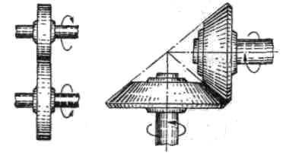  Фрикційна | 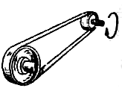  Пасова
Передачі зачепленням | 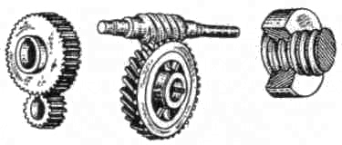  А Б В  А - зубчаста Б - черв’ячна В - гвинт-гайка | 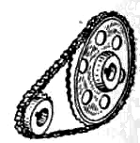Ланцюгова

У свою чергу, передачі тертям та передачі зачепленням можуть здійснюватись безпосереднім дотиканням ведучого та веденого елементів передачі (фрикційні, зубчасті, черв'ячні) і за допомогою проміжної гнучкої ланки — так звані передачі гнучким зв'язком (пасові, ланцюгові).
Основні види механічних передач наведені в табл. 1.
Більш детальна класифікація механічних передач буде розглянута при вивченні конкретних видів передач [1].

1.2. Основні співвідношення для кінематичних параметрів і параметрів навантаження механічних передач
Розглянемо загальні співвідношення між деякими параметрами всіх механічних передач на прикладі зубчастої передачі (рис. 1.1).
Усі параметри механічної передачі, що належать до ведучої ланки, будемо позначати індексом 1, а до веденої ланки — відповідно індексом 2. Під ведучою або веденою ланкою будемо розуміти вал, зубчасте колесо, шків, зірочку тощо [6].
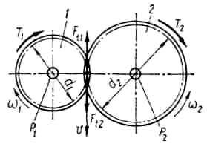
Переважно ведучі ланки або елементи мають більшу швидкість, а ведені — меншу. Тому перші інколи називають швидкохідними, а другі — тихохідними ланками.
Рис. 1.1. Розрахункові параметри
механічної передачі
Основний кінематичний параметр механічної передачі — передаточне число
$u=ω{}_{1}/ω_{2}$, (1.1)
яке є відношенням кутової швидкості ω₁ ведучої ланки до кутової швидкості ω₂ веденої ланки передачі.
Енергетичними параметрами механічної передачі є передавані потужності на ведучій ланці P₁ і на веденій ланці P₂, а також коефіцієнт корисної дії (ККД) η, що визначається за співвідношенням
$η=P_{2}/Ρ_{1}\text{.}$ (1.2)
ККД характеризує ступінь досконалості механічної передачі і за ним можна оцінити втрати потужності ΔР у передачі:
$ΔP=P_{1}−P_{2}=P_{1}\left(1−η\right)\text{.}$ (1.3)
Параметри ω₁ і ω₂, а також Р₁ і Р₂ є мінімально потрібними для розрахунку будь-якої механічної передачі.
Передавані потужності, Вт, та кутові швидкості, рад/с, визначають обертові моменти, Н • м, на валах передачі:
на ведучому валу
$T_{1}=P_{1}/ω_{1}$; (1.4)
на веденому валу
$T_{2}=P_{2}/ω_{2}$. (1.5)
Співвідношення між обертовими моментами на валах механічної передачі можна встановити за виразами (4) та (5) і записати у такому вигляді:
$T_{2}/T_{1}=uη$ або $T_{2}=T_{1}uη$. (1.6)
Інколи швидкості обертання ланок механічної передачі задаються у вигляді частоти обертання n, хв⁻¹. Зв'язок між кутовою швидкістю ω, рад/с, та частотою обертання n, хв⁻¹, виражається співвідношенням
ω=πn/30.
У розрахунках механічних передач зустрічаються такі параметри, як колова швидкість та колова сила. Колова швидкість υ — це лінійна швидкість точок обертової ланки передачі, розміщених на відстані d₁/2 або d₂/2 від осі обертання (рис. 1.1):
υ=υ₁=υ₂=ω₁d₁/2=ω₂d₂/2. (1.7)
Колова сила F_{t} — це сила, що діє на ланку передачі, спричинюючи її обертання або створюючи опір обертанню, і напрямлена по дотичній до траєкторії (кола) руху точки її прикладання (рис. 1.1):
F_{t}=F_{t1}=F_{t2}=2T₁/d₁=2T₂/d₂. (1.8)
Потужність, кВт, що затрачається на рух ланки передачі із швидкістю υ, м/с, у напрямі, протилежному дії на ланку зовнішньої сили F, Н, визначають за формулою
P=Fυ/10³. (1.9)
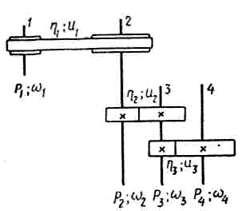
У приводах машин можуть застосовуватись кілька послідовно розміщених механічних передач 1-4 (рис. 1.2). У цьому разі загальне передаточне число u привода та його ККД визначаються за наведеними нижче формулами:
ω₂=ω₁/u₁; ω₃=ω₂/u₂=ω₁/(u₁u₂); ω₄= ω₃/u₃=ω₁/(u₁u₂u₃).
Загальне передаточне число привода
u=ω₁/ω₄=u₁u₂u₃.
Рис. 1.2. Послідовне розміщення
механічних передач
Отже, загальне передаточне число привода, що складається з кількох механічних передач, дорівнює добутку передаточних чисел його складових передач, тобто
u=u₁u₂…u_{n}. (1.10)
Зв'язок між потужностями на окремих валах привода (рис. 1.2) запишемо у вигляді
Р₂=P₁η₁; Р₃=P₂η₂= P₁η₁η₂; Р₄=P₃η₃=P₁η₁η₂η₃.
Відповідно ККД всього приводного механізму
η=Р₄/P₁=η₁η₂η₃.
ККД привода, що складається з кількох механічних передач, дорівнює добутку ККД всіх його складових передач, тобто
η=η₁η₂…η_{n}. (1.11)
Розділ ІІ. ФРИКЦІЙНІ ПЕРЕДАЧІ
2.1. Загальні відомості та класифікація фрикційних передач
Фрикційна передача в її найпростішому вигляді складається з двох котків (роликів), які притиснуті один до одного деякою силою. Обертання від одного з котків до іншого передається за рахунок сили тертя між котками (рис. 2.1).
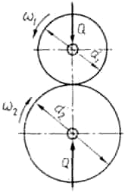
Потрібна сила тертя між котками фрикційної передачі досягається примусовим притисканням котків відповідною силою Q. Якщо сила притискання котків недостатня, то між котками може виникнути проковзування (буксування), що порушує нормальну роботу передачі.
Фрикційні передачі використовують не тільки для передавання обертового руху. Принцип фрикційної передачі широко застосовують для перетворення обертового руху в поступальний — у всіх наземних транспортних машинах (колесо і рейка або дорога), а також у металургійній промисловості (прокатні стани), де передавання руху за рахунок тертя є основою технологічного процесу.
Рис. 2.1. Схема циклічної фрикційної передачі
Силові фрикційні передачі за передаваним навантаженням значно поступаються іншим видам механічних передач. Крім того, вони не забезпечують постійного передаточного числа (через можливе проковзування котків) і тому не можуть бути застосованими у точних передаточних механізмах. Фрикційні передачі застосовують у ковальсько-пресовому обладнанні, фрикційних лебідках, деяких верстатах і відносно рідко їх виготовляють у вигляді швидкохідних редукторів невеликої потужності (до 20 кВт).
Більш широке застосування фрикційні передачі мають у передаточних механізмах різних приладів, де передавані навантаження незначні. Дуже вигідне застосування фрикційних передач у варіаторах — механізмах для безступеневого регулювання кутової швидкості [8].
За допомогою фрикційної передачі можна забезпечити достатньо велике передаточне число, але через обмеження габаритних розмірів передачі рекомендують брати u≤10. Значення ККД фрикційних передач коливається в межах η = 0,90...0,95.
Фрикційні передачі у порівнянні з іншими механічними передачами мають такі переваги:
- простота та дешевизна виготовлення деталей передачі;
- плавність та безшумність роботи при високих швидкостях;
- передача запобігає поломкам деталей приводного пристрою за рахунок можливого проковзування котків при перевантаженнях;
- існує можливість здійснення безступеневого регулювання передаточного числа.
До недоліків фрикційних передач належать:
      - несталість передаточного числа через можливе проковзування котків;
      - потреба застосування спеціальних натискних пристроїв;
      - високі навантаження на вали та опори валів передачі;
- небезпека пошкодження котків при їхньому буксуванні.
Залежно від призначення фрикційні передачі поділяють на дві групи: передачі з умовно постійним передаточним числом та передачі з мінливим передаточним числом (варіатори).
Передачі з умовно постійним передаточним числом класифікують відповідно наведеним на рис. 2.2. Передачі з мінливим передаточним числом (варіатори) нами буде розглянуті у 2.5 (Фрикційні варіатори).

Класифікація фрикційних передач з умовно постійним передаточним числом
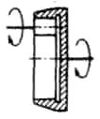
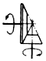
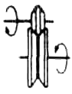

З клинчастим ободом
Між валами з паралельними осями

Конічні

Між валами,
осі яких перетинаються

Циліндричні
Зовнішнього дотикання

Внутрішнього дотикання
на недоліки в деяких конструкціях приводних механізмів машин та приладів, фрикційні передачі є найраціональнішими.
Рис. 2.2. Класифікація фрикційних передач
2.2. Явища ковзання у контакті котків фрикційної передачі
Робота навантаженої фрикційної передачі супроводжується явищами ковзання в контакті котків. Ковзання є причиною спрацьовування котків, зменшення ККД та мінливості передаточного числа. Розрізняють три види ковзання: буксування, пружне та геометричне ковзання.
Буксування виникає під час перевантажень передачі. При обертанні ведучого котка відбувається його ковзання та поверхні надмірно навантаженого веденого котка, спричинюючи його місцеве спрацьовування та вихід з ладу. Тому при проектуванні фрикційної передачі треба передбачати достатній запас зчеплення котків для запобігання буксуванню.
Пружне ковзання пов'язане з пружними деформаціями котків у зоні їхнього контакту. Явище пружного ковзання можна наближено пояснити на прикладі циліндричної фрикційної передачі (рис. 2.3, а). Під дією зусилля Q притискання котків лінійний контакт котків перетворюється у контакт на площинці, обмеженій точками а і b. У навантаженій передачі моментами T₁ та Т₂ ділянки робочої поверхні ведучого котка 1 наближаються до точки b стиснутими (позначені більш щільними штрихами), а відходять від точки а розтягнутими. На веденому котку 2, навпаки, ділянки робочої поверхні наближаються до точки b розтягнутими, а відходять від точки а стиснутими. У межах ab площинки контакту котків відбувається пружне видовження поверхні ведучого котка 1 і пружне стискання поверхні веденого котка 2, що спричинює пружне ковзання і відставання веденого котка від ведучого. На площинці контакту котків є тільки одна лінія, де лінійні колові швидкості точок поверхонь двох котків однакові.
Рис. 2.3. Пружне (а) та геометричне (б) ковзання у фрикційній передачі
а
б
Величина
ε=(υ₁-υ₂)/υ₁ (2.1)
називається коефіцієнтом пружного ковзання котків. У співвідношенні (2.1) υ₁ та υ₂ — колові швидкості точок, розміщених на циліндричній робочій поверхні ведучого та веденого котків.
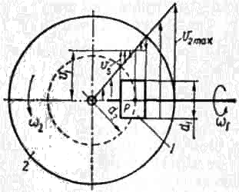
Коефіцієнт пружного ковзання ε залежить від пружних властивостей матеріалів котків і визначається дослідним шляхом. Для сталевих котків пружне ковзання незначне ε ≈ 0,002; для текстоліту та сталі ε ≈ 0,01, а для гуми та сталі ε ≈ 0,03.
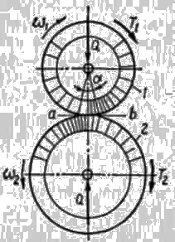
Геометричне ковзання обумовлене різницею у значеннях, а інколи і у напрямах швидкостей контактуючих точок ведучого та веденого котків. Це ковзання є вирішальним для фрикційних передач. Пошуки нових форм тіл кочення часто пов'язані з намаганням зменшити геометричне ковзання.
Явище геометричного ковзання розглянемо на такому прикладі контакту котків (рис. 2.3, б). Ведучий коток 1 і ведений коток 2 обертаються у двох взаємно перпендикулярних площинах. При цьому циліндрична поверхня котка 1 контактує з плоскою торцевою площиною котка 2.
Колова швидкість точок на робочій поверхні котка 1 однакова на всій його ширині і дорівнює υ₁. Швидкість υ₂ різних точок поверхні веденого котка 2 змінюється пропорційно відстані цих точок від осі обертання (на краю котка υ₂ = υ_{2max}). Якщо буксування немає, то швидкості υ₁ та υ₂ на лінії контакту повинні бути рівними між собою. Однак у цьому прикладі рівність швидкостей можна дістати тільки для деякої однієї точки лінії контакту. Цю точку Р називають полюсом кочення. Через полюс кочення проходить розрахункове коло котка 2 із діаметром d₂. У всіх інших точках лінії контакту спостерігається ковзання із швидкістю υ_{s}=υ₁-υ₂. Швидкість ковзання у точках лінії контакту котків змінюється за модулем і напрямом (епюра υ_{s} на рис. 2.3, б). Із зменшенням ширини котка 1 зменшується також і геометричне ковзання.
Полюс кочення Р знаходиться на середині лінії контакту тільки при холостому режимі роботи. Під час роботи передачі з навантаженням полюс кочення зміщується від середини на деяку відстань.
Найдосконалішими є фрикційні передачі, в яких немає геометричного ковзання [5].
Таблиця 2.1.
Допустимі контактне напруження [σ]_{H} та [q] для фрикційних передач
Матеріал котків | Умови роботи | Коефіцієнт тертя f | [σ]_{H}, МПа | [q], H/мм
Сталь - сталь | Із мастилом | 0,05 | (2,5-3,0) НВ | -
Чавун - чавун | Із мастилом | 0,05 | 1,5σ_{В} | -
Сталь - сталь | Без мастила | 0,12-0,15 | (1,2-1,5) НВ | -
Текстоліт - сталь, чавун | Без мастила | 0,20-0,25 | - | 50-80
Фібра - сталь, чавун | Без мастила | 0,15-0,20 | - | 35-40
Шкіра - чавун | Без мастила | 0,25-0,35 | - | 15-25
Гума - сталь, чавун | Без мастила | 0,45-0,60 | - | 10-30
Примітки:
1. для чавунних котків σ_{В} – границя міцності при згині.
2. Допустимі контактні напруження наведені для лінійного контакту котків. При точковому контакті [σ]_{H} приблизно у 1,5 раза вищі, ніж дані в таблиці значення.

2.3. Розрахунок циліндричних фрикційних передач
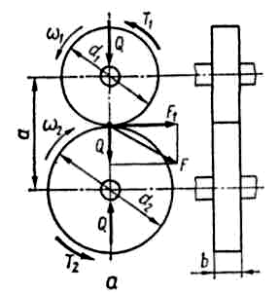
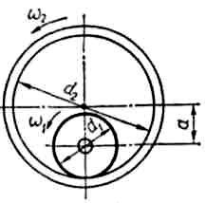
Через відсутність принципової різниці в розрахунках циліндричних фрикційних передач із зовнішнім (рис. 2.4, а) та внутрішнім (рис. 2.4, б) дотиканням розглянемо ці розрахунки одночасно.
Рис. 2.4. Параметри та навантаження елементів фрикційної передачі
б
Геометрія та кінематика передачі. Основними розмірами циліндричної фрикційної передачі є діаметри котків d₁ та d₂, міжосьова відстань а і ширина котків b. Зв’язок між осьовою відстанню та діаметрами котків виражається залежністю
а = 0,5 (d₁ ± d₂). (2.2)
Тут і надалі верхній знак (плюс) належить до передачі із зовнішнім дотиканням котків, а нижній знак (мінус) — до передачі із внутрішнім дотиканням котків.
Ширину котків b вибирають залежно від міжосьової відстані, для чого беруть
b = ψ_{a}а, (2.3)
де ψ_{a} = 0,20...0,40 — коефіцієнт ширини котків. Більші значення ψ_{a} беруть для точно виготовлених і змонтованих закритих передач, а менші — для менш точних відкритих передач.
Основними кінематичними параметрами передачі є кутові швидкості котків ω₁ і ω₂, а також передаточне число
u = ω₁/ω₂.
Передаточне число u можна виразити через діаметри котків з урахуванням пружного ковзання. На основі співвідношення (2.1) дістанемо:
υ₁(1- ε) = υ₂; ω₁d₁ (1- ε)/2 = ω₂d₂/2; u = ω₁/ω₂ = d₂/[ d₁(1- ε)]. (20.4)
Оскільки коефіцієнт пружного ковзання малий (ε ≤ 0,03), то у розрахунках силових фрикційних передач можна брати
u = d₂/d₁. (20.5)
Інші співвідношення між параметрами циліндричної фрикційної передачі, які будемо використовувати у розрахунках, такі:
а = 0,5 (d₁ ± d₂) = 0,5d₁ (u ± 1);
d₁ = 2а/(u ± 1); d₂ = 2аu/(u ± 1). (2.6)
Зусилля у циліндричній фрикційній передачі. Щоб запобігти буксуванню котків при передаванні зовнішнього навантаження, у фрикційній передачі слід забезпечити умову
F_{s} > F_{t}, (2.7)
де F_{s} — сила тертя у контакті котків; F_{t} — колова сила на котках. Враховуючи те, що F_{s} = Qf і F_{t} = 2T₁/d₁, а також беручи до уваги коефіцієнт запасу зчеплення котків К, умову (2.7) запишемо у вигляді:
Qf = 2T₁K/d₁, (2.8)
де T₁ — обертовий момент на ведучому валу передачі. Рівність (2.8) дозволяє визначити потрібну силу притиску котків Q, яка забезпечує відсутність їхнього проковзування:
Q= 2T₁K/(d₁ f). (2.9)
Коефіцієнт тертя ковзання f можна вибрати за таблицею 2.1 залежно від матеріалів котків та умов їхньої роботи. Коефіцієнт запасу зчеплення рекомендують брати: К = 1,3...1,5 — для силових фрикційних передач і К = 2,5...3,0 — для кінематичних фрикційних передач.
Сила, що передається на вали фрикційної передачі, дорівнює сумі сил притиску котків Q та колової сили F_{t} (див. рис. 2.4):
$F=\sqrt{Q^{2}+F_{t}^{2}}$. (2.10)
Сила F враховується у розрахунку валів, а сила Q — у розрахунку котків на міцність та розрахунку натискного пристрою передачі.
Розрахунок котків на міцність. Розрахунок металевих котків виконують за умови контактної міцності робочих поверхонь:
$σ_{H}≤[σ]_{H}$, (2.11)
а неметалевих котків — за умови обмеження тиску у контакті для забезпечення стійкості проти прискореного спрацьовування:
q ≤ [q]. (2.12)
Виходячи із цих умов, можна дістати основні розрахункові залежності. Згідно з формулою Герца при лінійному дотиканні деталей максимальне контактне напруження
$σ_{H}=Z_{M}\sqrt{q/(2ρ_{\text{пр}})}$. (2.13)
Розрахунковий тиск по довжині контакту котків
$q={{\text{QK}}_{β}}/b=2T_{1}{{\text{KK}}_{β}}/(d_{1}\text{fb})$, (2.14)
де K_{β} = 1,1... 1,3 — коефіцієнт, що враховує нерівномірність розподілу навантаження по ширині котків. Менші значення K_{β} беруть для точно виготовлених та змонтованих передач при відносно невеликій ширині котків (малому значенні ψ_{а}).
Зведена кривина робочих поверхонь котків
$\frac{1}{ρ_{\text{пр}}}=\frac{1}{ρ_{1}}±\frac{1}{ρ_{2}}=\frac{2}{d_{1}}±\frac{2}{d_{2}}=\frac{2}{d_{1}}(1±\frac{1}{u})=\frac{2}{d_{1}}\frac{u±1}{u}$. (2.15)
Тепер на основі (2.11) та (2.12) запишемо остаточні умови міцності, що використовуються для перевірного розрахунку: для металевих котків
$σ_{H}=Z_{M}\sqrt{[{{\text{QK}}_{β}}/({\text{bd}}_{1})](u±1)/u}≤[σ]_{H}$; (2.16)
для неметалевих котків
$q={{\text{QK}}_{β}}/b≤[q]$. (2.17)
Умови (2.16) та (2.17) можна використовувати у перевірних розрахунках фрикційних котків із відомими розмірами. При цьому коефіцієнт Z_{M}, що враховує властивості матеріалів котків, треба брати: Z_{M} = 275 МПаІ/2 — для сталевих котків; Z_{M} = 210 МПа^{1/2} — для чавунних котків і Z_{M} = 235 МПа^{1/2} — для поєднання чавун — сталь. При невиконанні умов (2.16) і (2.17) слід збільшити ширину b котків.
Формули для проектного розрахунку циліндричних фрикційних передач можна дістати з умов (2.16) і (2.17) підстановкою в них сили Q із виразу (2.9) та заміною розмірів b і d₁ через міжосьову відстань а за формулами (2.3) та (2.6). У результаті маємо такі формули для проектного розрахунку: передачі з металевими котками
$a≥K_{M}(u±1)\sqrt[3]{T_{1}{K_{β}}/({uψ}_{a}f[σ]_{H}^{2}}$; (2.18)
передачі з неметалевими котками
$a≥K_{H}\sqrt{T_{1}K_{β}(u±1)/(ψ_{a}f[q])}$. (2.19)
Тут К_{M} =$\sqrt[3]{0,5⋅{\text{10}}^{3}{\text{KZ}}_{M}^{2}}$— допоміжний коефіцієнт для металевих котків, що беруть рівним (при К = 1,3): К_{M} = 370 МПа^{1/3} — для сталевих котків; К_{M} = 300 МПа^{1/3} — для чавунних котків; K_{M} = 330 МПа^{1/3} — для поєднання чавун — сталь; К_{H} = $\sqrt{{\text{10}}^{3}K}$ — допоміжний коефіцієнт для неметалевих котків, який беруть рівним: К_{H} = 36 — для силових фрикційних передач (K = 1,3); К_{H} = 50 — для кінематичних передач (К = 2,5).
У формулах (2.18) та (2.19) Т₁ слід підставляти у ньютон-метрах (Н • м), [σ]_{H} — у мегапаскалях (МПа), [q] — у ньютонах на міліметр (Н/мм), міжосьову відстань — у міліметрах (мм).
Залежності (2.18) та (2.19) дозволяють попередньо визначити потрібну мінімальну міжосьову відстань передачі а. За визначеним значенням а підраховують діаметри котків d₁ і d₂ [див. формулу (2.6)], ширину котків b [див. формулу (2.3)] та потрібну силу притискання котків Q [див. формулу (2.9)]. Остаточна перевірка міцності котків за взятими розмірами виконується за умовами (2.16) та (2.17), оскільки перевірний розрахунок передачі є вирішальним [6].
Допустимі контактні напруження [σ]_{н} та допустимі тиски [q] беруть за табл. 2.1. Сталь-сталь
2.4. Розрахунок конічних фрикційних передач
Конічні фрикційні передачі використовують, для передавання обертового руху між валами, осі яких перетинаються. Кут між осями валів може бути довільним, але найширше застосування мають конічні фрикційні передачі з міжосьовим кутом Σ = 90°. Принципова схема такої передачі показана на рис. 2.5.
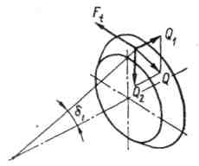
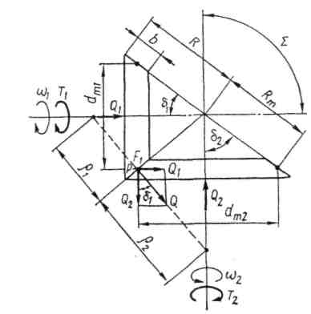
Геометрія та кінематика передачі. Котки конічної фрикційної передачі — це зрізані конуси, що взаємно дотикаються по спільній твірній, а вершини конусів знаходяться у точці перетину осей валів. Остання умова потрібна, щоб запобігти геометричному ковзанню в контакті котків.
Рис. 2.5. Параметри та навантаження котків конічної передачі
Основними розмірами конічної фрикційної передачі є середні діаметри ведучого та веденого котків d_{m1} і d_{m2}, зовнішня R та середня R_{m} конусні відстані, робоча ширина котків b, кути при вершинах конусів δ₁ та δ₂. Для конічної фрикційної передачі з міжосьовим кутом Σ = δ₁ + δ₂ = 90° (рис. 20.5) справедливі такі співвідношення між параметрами:
$R_{m}=\sqrt{({d_{m1}}/2)^{2}+({d_{m2}}/2)^{2}}=0,5d_{m1}^{2}+d_{m2}^{2}$; (2.20)
Рис. 20.7. Параметри та навантаження котків конічної передачі
Рис. 20.7. Параметри та навантаження котків конічної передачі
Рис. 20.7. Параметри та навантаження котків конічної передачі
Рис. 20.7. Параметри та навантаження котків конічної передачі
R = R_{m} + 0,5b; (2.21)
b=ψ_{R}R_{m}. (2.22)
Тут ψ_{R =} 0,20...0,30 — коефіцієнт ширини котків.
Передаточне число конічної фрикційної передачі u = ω₁/ω₂, за аналогією з циліндричною передачею може бути визначене через діаметри конічних котків (без урахування пружного ковзання):
u = d_{m1}/d_{m2}. (2.23)
Інші співвідношення між параметрами передачі, які використовують у розрахунках [на основі виразів (2.20) ... (2.23)], такі:
$R_{m}=0,5d_{m1}\sqrt{1+u^{2}}$; $R=R_{m}(1+0,5ψ_{R})$;
$d_{m1}=2{R_{m}}/{\sqrt{1+u^{2}}}$; $d_{m2}=2R_{m}u/{\sqrt{1+u^{2}}}$; (2.24)
tg δ₁ = d_{m1}/d_{m2} = 1/u; tg δ₂ = d_{m2}/d_{m1} = u.
Зусилля у конічній фрикційній передачі. За аналогією з циліндричною фрикційною передачею умову роботи конічної передачі без буксування котків записують у вигляді (2.7). Силу тертя у контакті конічних котків та колову силу визначають за формулами:
F_{s} = Qƒ; F_{t}=2T₁/d_{m1}, (2.25)
де Q — нормальна до лінії контакту сила притискання котків (рис. 2.5); T₁ — обертовий момент на ведучому валу передачі. Сила F_{t} на рис. 2.5 проекціюється в точку Р.
Беручи до уваги коефіцієнт запасу зчеплення К, умову відсутності буксування котків навантаженої передачі можна записати у вигляді
Qƒ= 2T₁K/d_{m1},
звідки сила
Q= 2T₁K/(d_{m1}ƒ). (2.26)
Тут коефіцієнт запасу зчеплення котків К беруть таким самим, як і в циліндричних фрикційних передачах.
Розклавши силу Q за напрямами осей валів передачі, дістанемо сили Q₁ та Q₂, що діють на котки передачі паралельно осям їхнього обертання:
Q₁ = Q sin δ₁; Q₂ = Q sin δ₂. (2.27)
Таким чином, для забезпечення однієї і тієї ж нормальної до лінії контакту сили Q уздовж осі меншого котка треба прикладати меншу силу (бо δ₁ < δ₂, і Q₁ < Q₂), тобто натискний пристрій доцільно розміщувати з боку меншого котка.
На обидва вали конічної фрикційної передачі передаються колова сила F_{t}, та сила Q, взаємно перпендикулярними складовими якої є Q₁ та Q₂. На рис. 2.5 показані сили, що навантажують ведучий вал конічної фрикційної передачі.
Розрахунок конічних котків на міцність. За аналогією з циліндричною фрикційною передачею умови міцності та стійкості проти прискореного спрацьовування конічних котків записують у вигляді (2.11) та (2.12) відповідно для металевих та неметалевих котків.
Розрахунковий тиск по довжині контакту конічних котків
q = QK_{β}/b, (2.28)
де K_{β} = 1,3...1,5 — коефіцієнт, що враховує нерівномірність розподілу навантаження у контакті котків. Коефіцієнт K_{β} для конічних передач треба брати більшим, ніж для циліндричних передач, через складність точного виготовлення та монтажу конічної передачі.
Радіуси кривини робочої поверхні конічних котків на довжині їх спільної твірної неоднакові. За розрахункові беруть радіуси кривини робочих поверхонь у точках середини лінії контакту котків (див. рис. 2.5):
$ρ_{1}=R_{m}\text{tg}δ_{1}={R_{m}}/u=0,5d_{m1}{\sqrt{u^{2}+1}}/u$; (2.29)
$ρ_{2}=R_{m}\text{tg}δ_{2}=R_{m}u=0,5d_{m1}u\sqrt{u^{2}+1}$.
Зведена кривина робочих поверхонь конічних котків
$\frac{1}{ρ_{\text{пр}}}=\frac{1}{ρ_{1}}+\frac{1}{ρ_{2}}=\frac{2}{d_{m1}}\frac{\sqrt{u^{2}+1}}{u}$. (2.30)
Підставляючи у формулу Герца (2.13) вирази (2.28) та (2.30), дістанемо остаточну умову міцності для перевірного розрахунку конічних котків із металевих матеріалів:
$σ_{H}=Z_{M}\sqrt{\left[{{\text{QK}}_{β}}/({\text{bd}}_{m1}\right]{\sqrt{(u^{2}+1}}/u)}≤{\left[σ\right]}_{H}$. (2.31)
Для неметалевих конічних котків будемо відповідно мати
q = QK_{β}/b ≤ [q]. (20.32)
У записаних умовах сила Q визначається згідно з виразом (2.26), а коефіцієнт їй беруть таким самим, як і для циліндричної передачі.
Формули для проектного розрахунку конічної фрикційної передачі можна дістати із умов (2.31) та (2.32), якщо в ці умови підставити Q за виразом (2.26), подати робочу ширину котків b через d_{m1}, відтак визначити потрібний мінімальний діаметр ведучого котка. Таким чином дістанемо:
для конічної фрикційної передачі з металевими котками
$\text{dm1}≥{\text{2 K}}_{M}\sqrt[3]{T_{1}{K_{β}}/({uψ}_{R}f[σ]_{H}^{2}}$; (2.33)
для конічної фрикційної передачі з неметалевими котками
$\text{dm1}≥{\text{2 K}}_{H}\sqrt{T_{1}K_{β}{\sqrt{u^{2}+1}}/[ψ_{R}f[q](u^{2}+1)]}$ (2.34)
Тут допоміжні коефіцієнти K_{M} та K_{H} беруть такими самими, як і в циліндричній фрикційній передачі, обертовий момент Т₁ підставляють у ньютон-метрах (Н • м), а діаметр d_{m1} — у міліметрах (мм).
Діаметри ведучого котка за формулами (2.33) та (2.34) дозволяють визначити всі інші розміри конічних котків, а також потрібну силу їхнього притискання [3].
Допустимі контактні напруження [σ]_{H} та допустимі тиски [q] тут також беруть за табл. 2.1.
2.5. Фрикційні варіатори
Фрикційні варіатори — механічні передачі, що забезпечують плавне безступеневе регулювання швидкості обертання веденого вала при постійній швидкості обертання ведучого вала. Варіатори виготовляють для передавання невеликих потужностей (не більше ніж 20—30 кВт), хоча відомі конструкції для потужностей 100 кВт і більше. Фрикційні варіатори мають застосування у приводах метало- та деревообробних верстатів, пресів, конвейєрів, у машинах хімічної, текстильної та паперової промисловості, а також у приладобудуванні.
Класифікація фрикційних варіаторів. За конструкцією та принципом роботи фрикційні варіатори дуже різноманітні. Умовно всі варіатори можна поділити на дві групи: варіатори з безпосереднім контактом ведучої та веденої ланки та варіатори з проміжними ланками.
Принципові схеми деяких видів фрикційних варіаторів зображені у табл. 2.2.
Таблиця 2.2.
Схеми варіаторів
Варіатори з безпосереднім дотиканням ведучої та веденої ланок | Варіатори з проміжними ланками
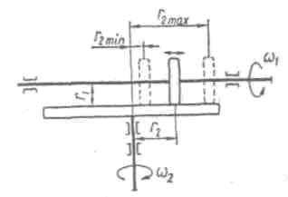  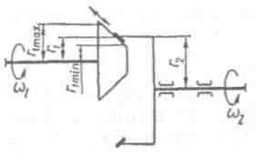  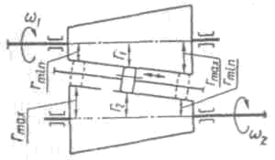  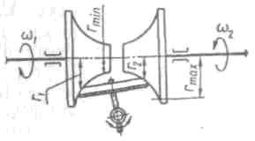  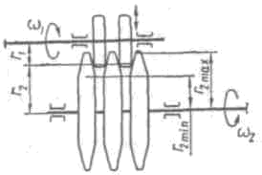  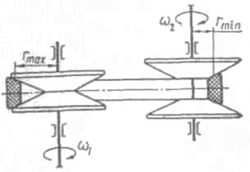  Лобовий | Конусний із проміжним диском
Конусний | Торовий
Дисковий | Клинопасовий із розсувними конусами
Діапазон регулювання варіаторів. Основною регулювальною характеристикою варіатора є його діапазон регулювання D — це відношення максимальної кутової швидкості ω_{2 max} веденого вала до його мінімальної кутової швидкості ω₂ _{min} при постійній швидкості ω₁ обертання ведучого вала:
D = ω_{2 max}/ω₂ _{min}. (2.35)
Враховуючи те, що ω_{2 max} = ω₁/u _{min} та ω₂ _{min} = ω₁/u _{max}, діапазон регулювання варіатора можна подати і через максимальне та мінімальне його передаточне число
D = u _{max}/u _{min}. (2.36)
Для фрикційних варіаторів (табл. 2.2) діапазон регулювання визначають таким чином.
Лобовий варіатор. Із умови рівності колових швидкостей точки контакту ведучого котка та веденого диску маємо біжучі значення передаточного числа:
ω₁r₁ ₌ ω₂ r₂ або u = ω₁/ ω₂ = r₂/r₁.
Максимальне та мінімальне передаточні числа
u _{max} = r_{2 max}/r₁; u _{min} = r_{2 min} /r_{1.}
Діапазон регулювання лобового варіатора
D = u _{max}/u _{min} = r_{2 max}/ r_{2 min}.
Практичне застосування мають лобові варіатори з діапазоном регулювання D=2...4.
Конусний варіатор має діапазон регулювання D = r_{1 max}/ r_{1 min} ≤ 3.
Дискові варіатори мають практичне застосування з діапазоном регулювання D = r_{2 max}/ r_{2 min} ≤ 2.
Конусний варіатор із проміжним диском може забезпечити діапазон регулювання D = (r_{max}/ r_{min})² = 5...6.
Торовий варіатор використовують для діапазонів регулювання D = (r_{max}/ r_{min})² = 6...8.
Клинопасовий варіатор із рухомими конусами дає можливість досягнути D = (r_{max}/ r_{min})² ≤ 10.
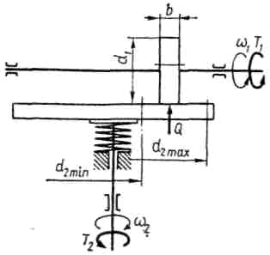
Розрахунок фрикційних варіаторів. Фрикційні варіатори розраховують за такими ж методиками, як і фрикційні передачі. У більшості випадків один із елементів варіатора (коток або проміжна ланка) виготовляють із неметалевих матеріалів. Тому розрахунок для забезпечення стійкості проти спрацьовування виконують за умови обмеження тиску у контакті елементів варіатора.
Рис. 2.6. Схема лобового варіатора
Для прикладу розглянемо принцип розрахунку лобового варіатора (рис. 2.6).
Якщо обертовий момент T₁ на ведучому валу постійний, то на веденому валу обертовий момент Т₂ змінюється в межах Т_{2 min}... Т_{2 max}:
Т_{2 min} = T₁ηu _{min}; Т_{2 max} = T₁ηu_{max}.
За умови відсутності проковзування потрібна сила притискання котка до диску
Q = 2 T₁K/(d₁f).
Умова обмеження тиску у контакті котка та диска
q = QK_{β}/b = 2 T₁KK_{β}/(d₁fb) ≤ [q]. (20.37)
Якщо співвідношення між шириною котка b та його діаметром d₁ взяти ψ_{bd} = b/d₁ = 0,15...0,20, то з умови (2.37) можна визначити потрібний мінімально допустимий діаметр котка:
$d_{1}≥\sqrt{2T_{1}{{\text{KK}}_{β}}/(ψ_{\text{bd}}f[q])}$. (2.38)
Тут значення параметрів К, K_{β}, f і [q] беруть такими самими, як і для фрикційних передач [7].

Розділ ІІІ. ПАСОВІ ПЕРЕДАЧІ
3.1. Загальні відомості та класифікація пасових передач
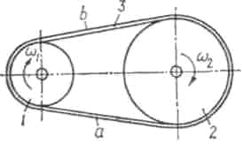
У найбільш вживаному вигляді (рис. 3.1) пасова передача складається з ведучого 1 і веденого 2 шківів та замкнутої форми приводного паса 3, що розміщується на шківах із деяким попереднім натягом. Вільна ділянка а паса, що набігає на ведучий шків, називається ведучою віткою паса, а вільна ділянка b, що набігає на ведений шків, називається веденою віткою. Під час роботи передачі пас передає енергію від ведучого шківа до веденого за рахунок сил тертя, які виникають між пасом та шківами, тобто і сили тертя забезпечують зчеплення паса зі шківами. У пасових передачах попередній натяг пасів створюється за рахунок їхнього пружного розтягу при одяганні на шківи або застосуванням спеціальних натяжних пристроїв.
Рис. 3.1. Пасова передача
Останнім часом пасові передачі застосовують досить широко. Їх використовують у приводах електрогенераторів та різних металообробних верстатів, у робочих механізмах текстильної та паперової промисловості, у приводах вентиляційних систем, сільськогосподарських машинах та різних приладах, наприклад магнітофонах. Пасові передачі не забезпечують жорсткого зв'язку між шківами через можливість проковзування паса на шківах. Тому у кінематично точних приводних механізмах пасові передачі застосовують дуже рідко.
Пасові передачі переважно використовують для передавання потужностей у діапазоні 0,2—50 кВт. Зустрічаються також передачі для потужностей 500 і навіть 1500 кВт, проте застосування їх має унікальний характер.
Передаточні числа пасових передач допускаються до 5—6, рідко до 10. Найвигіднішими є пасові передачі з передаточними числами u ≤ 4.
Швидкість руху пасів у передачах загального призначення не перевищує 30 м/с. Спеціальні швидкохідні паси допускають при пониженій довговічності швидкості до 50 і навіть до 100 м/с.
ККД пасових передач різних типів становить близько 0,90—0,97.
Порівняно з іншими видами механічних передач пасова передача має ряд специфічних особливостей, які визначають доцільність її застосування. Для оцінки пасової передачі порівняємо її із зубчастою передачею як найрозповсюдженішою. Тоді можна виділити такі основні переваги пасової передачі:
      - можливість передавання руху між валами, що знаходяться на значній відстані (до 10 м і більше);
      - плавність та безшумність роботи, які обумовлені еластичністю паса;
      - запобігання різкому перевантаженню елементів машини внаслідок пружності паса та можливості його проковзування на шківах;
      - простота конструкції, обслуговування та догляду в експлуатації.
Таблиця 3.1.
Основні типи пасових передач
Передача за формою попереднього перерізу паса | За розміщенням валів та призначення
Передача за формою попереднього перерізу паса | Передача | Призначення
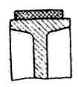  Плоскопасова | 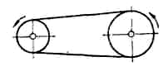  Відкрита | Використовується при паралельному розміщенні валів та однаковому напрямі їхнього обертання
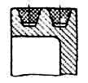  Клинопасова | 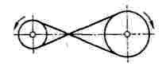  Перехресна | Застосовується при паралельному розміщенні валів та протилежному напрямі їхнього обертання
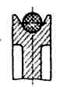  Круглопасова | 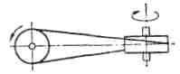  Напівперехресна | Використовується у разі передавання руху між валами, осі обертання яких мимобіжні в просторі
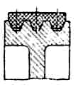  З поліклиновим пасом | 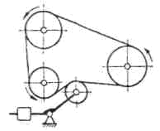  Багатошківна із натяжним роликом | Застосовується для передавання руху кільком паралельно розміщеним валам із можливістю регулювання натягу паса
До недоліків пасової передачі належать:
      - неможливість виконання малогабаритних передач (для однакових умов навантаження діаметри шківів майже у 5 разів більші, ніж діаметри зубчастих коліс);
      - несталість передаточного числа через можливе проковзування паса;
      - підвищене навантаження валів та їхніх опор, що пов'язане із потребою достатньо високого попереднього натягу паса;
      - низька довговічність приводних пасів (у межах 1000—5000 год). Указані недоліки не є перешкодою для застосування пасових передач у цілому ряді механічних приводів різних машин через раціональність та доцільність їх використання в певних умовах експлуатації [2].
Пасові передачі можна класифікувати за різними ознаками. Основні типи пасових передач, що характеризуються формою поперечного перерізу паса, розміщенням валів у просторі та призначенням, наведено в табл. 3.1.
3.2. Елементи пасових передач
Приводні паси. У пасовій передачі тяговий орган — приводний пас — є найважливішим елементом, що визначає роботоздатність та довговічність передачі. До приводних пасів ставляться такі вимоги: висока тягова здатність, тобто достатнє зчеплення зі шківами; достатня міцність, стійкість проти спрацьовування та довговічність; невеликий модуль пружності матеріалу паса; низька вартість.
За матеріалом та конструкцією розрізняють приводні паси кількох типів. Найрозповсюдженіші з них стандартизовані.
Плоскі паси бувають гумотканинні (ГОСТ 23831—79), бавовняні суцільноткані, шкіряні (ГОСТ 18679—79) та паси із спеціальних синтетичних матеріалів.
Гумотканинні паси є досить розповсюдженими. Вони виготовляються трьох типів (А, Б і В) із кількох шарів міцної тканини, прогумованої вулканізацією.
Нарізні паси типу А (рис. 3.2, а) мають кілька шарів плетеної бавовняної тканини (бельтінга), між якими розміщені для підвищення гнучкості прошарки з гуми. Краї пасів типу А покривають водостійкими компонентами.
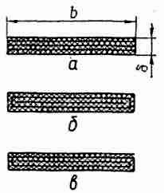
У пошарово загорнутих пасах типу Б (рис. 3.2, б) прокладки з бельтінга розміщуються таким чином: центральна прокладка охоплюється окремими кільцевими прокладками із взаємно зміщеними стиками. Ці паси виготовляють із гумовими прошарками і без них.
Рис. 3.2. Перерізи плоских гумотканинних пасів
Спірально загорнуті паси типу В (рис. 3.2, в) виготовляють із одного куска бельтінгової тканини без прошарків між прокладками.
Усі типи гумотканинних пасів виготовляють як із гумовими обкладками, так і без них.
Тканина прокладок забезпечує гумотканинним пасам достатню міцність та довговічність, а гума є єднаючою речовиною паса як одного цілого і призначена захищати тканину від пошкоджень, а також забезпечувати підвищений коефіцієнт тертя між пасом та шківами.
Гумотканинні паси виготовляють завширшки 20—1200 мм із числом прокладок 2—9, завтовшки 1,25—2 мм кожна. Вони випускаються промисловістю у вигляді довгих стрічок. Тільки для підвищених швидкостей та для машин масового випуску гумотканинні паси можуть виготовлятись замкнутої форми (у вигляді кільця) завширшки 30, 40 і 50 мм, завтовшки 1,75, 2,5 і 3,3 мм і завдовжки 500—2500 мм.
Із гумотканинних пасів переважне поширення набули паси типу А як найгнучкіші. Модуль пружності таких пасів Е = 200...350 МПа.
Допустима найбільша швидкість для пасів типу А — 30 м/с, типу Б — 20 м/с і типу В — 15 м/с.
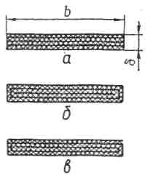
Бавовняні суцільноткані паси виготовляють із бавовняної пряжі у кілька переплетених шарів певної ширини 30—250 мм, завтовшки 4,5—8,5 мм.
Для захисту бавовняних пасів від атмосферного впливу, а також для збільшення їхньої довговічності і зменшення збігання у вільному стані їх просочують спеціальним розчином з озокериту та бітуму. Бавовняні паси найдешевші, але за несучою здатністю та довговічністю поступаються гумотканинним пасам і тому їх застосовують переважно у передачах невеликої потужності при швидкостях до 25 м/с. Для роботи в сирих приміщеннях або у хімічно активних середовищах, а також при температурах вище від 50 °С бавовняні паси не використовують.
Шкіряні паси виготовляють із окремих нарізаних смуг шкіри склеюванням їх спеціальним клеєм або зшиванням.
Стандартні шкіряні паси завширшки 20—300 мм і завтовшки 3—10 мм призначені для передавання малих та середніх потужностей.
Шкіряні паси мають високу тягову здатність, достатньо міцні і тому вони, з точки зору надійності та довговічності, кращі за інші, особливо при роботі в умовах змінних навантажень. Вони можуть працювати при швидкостях до 45 м/с, однак через високу вартість шкіряні паси застосовують рідко.
Паси із синтетичних матеріалів є найперспективнішими. Вони мають високу статичну міцність та довговічність. Армовані плівкові багатошарові паси на основі синтетичних поліамідних матеріалів можуть працювати при швидкостях до 80 м/с і передавати потужність до 3000 кВт. Для підвищення тягової здатності синтетичних пасів використовують спеціальні фрикційні покриття їхніх робочих поверхонь.
Клинові паси нормального перерізу для приводів загального призначення стандартизовані (ГОСТ 1284.1—89). Їх виготовляють двох типів: кордтканинні та кордшнурові.
Кордтканинні клинові паси (рис. 3.3, а) складаються з кількох шарів прогумованої кордтканини 2, яка є основним елементом, що передає навантаження (вона розміщена приблизно симетрично до нейтрального шару перерізу паса), гумового або гумотканинного шару розтягу 1, який розміщується над кордом, гумового або рідше гумотканинного шару стиску 3 нижче корду, кількох шарів обгорткової прогумованої тканини 4.
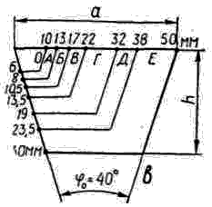
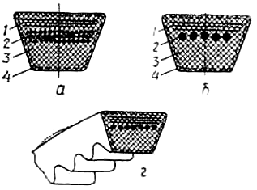
Кордшнурові клинові паси (рис. 3.3, б) відрізняються від кордтканинних тим, що в них на місці шарів кордтканини передбачається один шар кордшнура 2 завтовшки 1,6—1,7 мм, шар розтягу 1 виконаний із гуми середньої твердості, а шар стиску З — з більш твердої гуми.
Згідно з ГОСТ 1284.1—89 клинові паси виготовляють семи різних за розмірами перерізів, які позначаються: О (Z), А (А), Б (В), В (С), Г (D), Д (Е), Е (ЕО). Тут у дужках вказані позначення, що застосовуються у міжнародній практиці. Основні розміри цих перерізів показані на рис. 3.3, в. Клинові паси виготовляють замкнутої форми з різними стандартними довжинами.
Рис. 3.3. Перерізи клинових пасів
Кордшнурові паси як більш гнучкі та довговічні використовують у більш важких умовах роботи пасової передачі. Допускається максимальна швидкість для клинових пасів з перерізами О, А, Б і В — до 25 м/с, а для перерізів Г, Д і Е — до 30 м/с.
У клинопасових передачах із шківами малих діаметрів використовують клинові паси з гофрами (рис. 3.3, г).
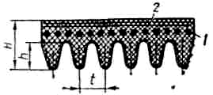
Знаходять застосування також вузькі клинові паси з відношенням а/h ≈ 1,2 (для пасів нормального поперечного перерізу а/h ≈ 1,6). Вузькі паси передають у 1,5—2 рази більшу потужність, ніж звичайні, і допускають роботу при швидкостях 40—50 м/с. Такі паси умовно позначають: УО, УА, УБ і УВ. Вузькі клинові паси поступово витісняють паси нормальних перерізів. Перехід на вузькі клинові паси в автомобілях та сільськогосподарських машинах у зв'язку з більшою довговічністю цих пасів дозволив суттєво зменшити загальний випуск приводних пасів.
Поліклинові паси мають поздовжні клинові виступи на внутрішній стороні (рис. 3.4) і виконуються замкнутої форми. У плоскій частині паса розміщуються кордшнур 1, який сприймає навантаження, і гумовий або гумотканинний шар розтягу 2. Ці паси поєднують переваги клинових пасів (підвищене зчеплення зі шківами) та гнучкість, характерну для плоских пасів, внаслідок чого мінімальний діаметр малого шківа можна назначити меншим і збільшувати передаточне число передачі до 12—15.
Рис. 3.4. Переріз поліклино-
вого паса
Згідно з ТУ 38-105763—84 застосовують поліклинові паси трьох поперечних перерізів: К, Л, М. Для перерізу К: t = 2,4 мм, Н = 4,0 мм, h = 2,35 мм, довжина — 400...2000 мм, число ребер — 2...36. Для перерізу М: t = 9,5 мм, Н = 16,7 мм, h = 10,35 мм, довжина — 1250...4000 мм, число ребер — 2...20.
Круглі паси виготовляють шкіряними, гумотканинними, бавовняними, капроновими. Найуживанішими є круглі паси діаметром 4—8 мм. Ці паси мають низьку несучу здатність і їх застосовують для передавання невеликих потужностей, найчастіше в різних передавальних пристроях приладів.
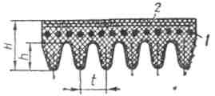
Ліпшими у роботі є паси із замкнутим контуром. Однак внаслідок особливостей технології виготовлення та дуже великого розсіювання можливих міжосьових відстаней передач плоскі паси, як указано вище, випускаються переважно у вигляді стрічки — у рулонах. При монтажі передачі кінці паса cлід з'єднувати.
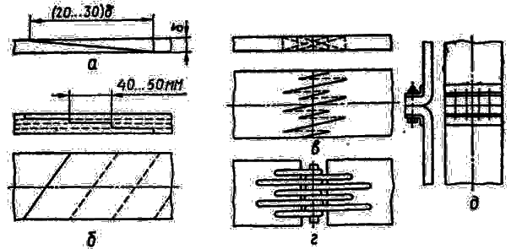
Кінці паса з'єднують склеюванням та зшиванням або закріпляють металевими з'єднувачами (рис. 3.5).
Склеювання широко застосовують для гумотканинних та шкіряних пасів. Однорідні за матеріалом паси (шкіряні) склеюють по косому зрізу (рис. 3.5, а), а шаруваті паси — по ступеневому зрізу (рис. 3.5, б).
Рис. 3.5. Способи з'єднання кінців плоских пасів
Зшивання пасів виконують жильними струнами або шкіряними пасками (рис. 3.5, в).
Металеві з'єднувачі застосовують для всіх пасів, крім швидкохідних. З їхньою допомогою можна найшвидше виконати з'єднання кінців паса. На рис. 3.5, г показане з'єднання кінців паса за допомогою шарнірного з'єднувача, а на рис. 3.5, д — за допомогою болтів із закругленими планками.
Усі розглянуті з'єднання, особливо останні, так чи інакше підвищують жорсткість і масу паса у зоні з'єднання, що погіршує його роботу на шківах і не допустимо для передач, які працюють при значних швидкостях пасів (більш ніж 15 м/с).
Шківи пасових передач. Шків пасової передачі (рис. 3.6, а) у більшості випадків має обід 1, який безпосередньо несе пас, маточину 3, за допомогою якої шків розміщується на валу, та диск 2 (або спиці), що з'єднує обід із маточиною.
Форма робочої поверхні обода шківа визначається формою поперечного перерізу паса.
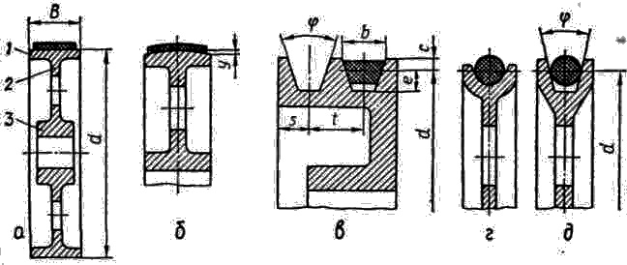
Для плоских пасів найбажанішою формою робочої поверхні шківа є гладка полірована поверхня. Для зменшення спрацьовування паса, яке викликається пружним ковзанням, шорсткість робочої поверхні обода повинна мати R_{z} < 10 мкм.
Щоб забезпечити центрування паса, робочу поверхню одного із шківів роблять випуклою (рис. 3.6, б), описаною в осьовому перерізі шківа дугою кола. Основні розміри шківів — діаметр d, ширина В (залежно від ширини паса b), а також стрілка випуклості обода у, регламентовані стандартами. Можна брати: В ≈ 1,1b + (5...8) мм; у ≈ В/200. Діаметри шківів вибирають із стандартного ряду, мм; 50, 63, 80, 90, 100, 112, 125, 140, 160, 180, 200, 225, 250, 280, 320, 360, 400, 450, 500, 560, 710, 800, 900, 1000, ..., 4000.
Рис. 3.6. Конструкції шківів
Для клинових пасів робочою поверхнею є бокові сторони клинових жолобків на ободі шківа. Розміри та кількість жолобків визначаються профілем перерізу паса та кількістю клинових пасів, що одночасно працюють на шківі (рис. 3.6, в). Профіль перерізу клинового паса при згині на шківі спотворюється і тому кут клину паса (рис. 3.6, в), у порівнянні з початковим (φ₀ = 40⁰), змінюється. Отже, кут φ профілю жолобків шківа беруть залежно від його діаметра. Для стандартних клинових пасів розміри жолобків шківів наведені у ГОСТ 20889—88 (основні з них подані у табл. 3.2 згідно з рис. 3.6, в.
Таблиця 3.2.
Розміри, мм, жолобків шківів для клинових пасів
Переріз паса | c | e | t | s | b
О | 2,5 | 7,5 | 12 | 8 | 10,1
А | 3,5 | 9 | 15 | 10 | 13,1
Б | 4,2 | 11 | 19 | 12,5 | 17,2
В | 5,7 | 14,5 | 25,5 | 17 | 22,8
УО | 2,5 | 10 | 12 | 8 | 13,2
УА | 3,3 | 13 | 15 | 10 | 17,2
Для круглих пасів мінімальний діаметр шківа d_{min} ≥ 20d₀, де d₀ — діаметр паса. Профіль жолобків на шківі виконують напівкруглим або клиновим із кутом φ = 40° (рис. 3,6, г, д).
Розміри жолобків обода шківа для поліклинових пасів вибирають згідно з ТУ 38-105763—84.
Шківи пасових передач виготовляють із чавуну, сталі, легких сплавів, пластмас.
Чавунні шківи найрозповсюдженіші. Використовують такі марки чавуну: СЧ 15 при швидкості паса υ ≤ 15 м/с; СЧ 18 при υ = 15...30 м/с; СЧ 20 при υ = 30...35 м/с. Заготовки шківів виготовляють литтям.
Сталеві шківи у більшості випадків виготовляють збірної конструкції зварюванням відштампованих окремих деталей. Тому вони відрізняються легкістю і використовуються при високих швидкостях пасів (υ ≤ 40 м/с). Інколи заготовками для шківів може служити сталеве литво або круглий прокат.
Шківи із легких сплавів виготовляють переважно із алюмінієвого литва. За конструкцією вони такі самі, як і чавунні, але з більш тонкими стінками. Оскільки шківи з легких сплавів у порівнянні із чавунними та сталевими мають меншу масу, то їх раціонально використовувати в першу чергу у швидкохідних передачах.
Пластмасові шківи здебільшого використовують при невеликих діамерах (до 300 мм) і виготовляють із текстоліту або волокніту, їх виготовляють збірної конструкції, де маточина із сталі або чавуну. У порівнянні із металевими пластмасові шківи мають малу масу, а коефіцієнт тертя між пасом та шківом більший. Ці шківи широко застосовують у швидкохідних пасових передачах.
Натяжні пристрої у пасових передачах застосовують для створення попереднього натягу, компенсації витягування паса в процесі його експлуатації, а також збільшення кутів охоплення шківів, які впливають на тягову здатність.
За конструкцією та принципом роботи натяжні пристрої можна поділити на три групи: полозки та хитні плити; натяжні та відтяжні ролики; пристрої з автоматичним регулюванням натягу паса.
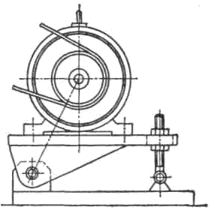
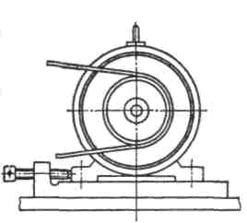
Полозки (рис. 3.7, а) та хитні плити (рис 3.7, б) є найпростішими натяжними пристроями, що використовуються у пасових передачах із регульованою відстанню між шківами. Ці пристрої прості за конструкцією і забезпечують сталість протягом деякого періоду експлуатації попереднього натягу паса. Тому їх раціонально використовувати у передачах з постійним у часі робочим навантаженням.
a б
Рис. 3.7. Натяжні пристрої у вигляді полозок та хитної плити
Натяжні ролики застосовують для пасових передач із постійною відстанню між осями шківів. Натяжний ролик — шків з гладким ободом, який притиснутий до зовнішньої поверхні веденої вітки паса близько меншого шківа і вільно обертається (рис. 3.8, а). Притискання ролика до паса може здійснюватись встановленим на важелі тягарцем або натягом відповідної пружини. У передачах з натяжним роликом збільшується кут охоплення малого шківа, поліпшується робота передачі з великим передаточним числом при малій відстані між осями валів. Однак ролик спричинює додатковий (і до того ж в обернену сторону) згин паса, що значно прискорює його руйнування.
Відтяжні ролики застосовують у клинопасових передачах (рис. 3.8, б). Тут пас зазнає лише односторонній згин, що значно менше впливає на його довговічність, проте зменшуються кути обхвату пасом шківів.
Натяжні та відтяжні ролики також раціонально застосовувати при постійному робочому навантаженні передачі, бо вони забезпечують постійний попередній натяг паса.
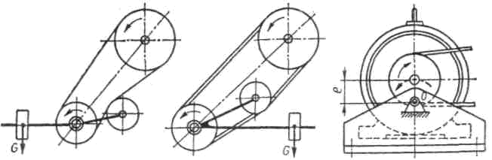
Рис. 3.8. Способи забезпечення натягу приводних пасів
б
а
в

Значно ліпшими від описаних вище є натяжні пристрої з автоматичним регулюванням натягу паса. У схемі на рис. 3.8, в натяг паса змінюється за рахунок реактивного моменту на корпусі електродвигуна, який може хитатись відносно нерухомої рами. При збільшенні навантаження передачі росте натяг нижньої ведучої вітки і зменшується натяг веденої вітки паса. В результаті цього вісь шківа відхиляється у напрямі стрілки, зображеної пунктиром. Загальний натяг віток паса зростає приблизно пропорційно навантаженню, що передає пасова передача. При зменшенні навантаження натяг паса відповідно падає, а при холостому ході і у стані спокою він майже дорівнює нулю. Тут суттєве значення має правильний вибір ексцентриситету е хитання корпусу двигуна щодо осі опори О.
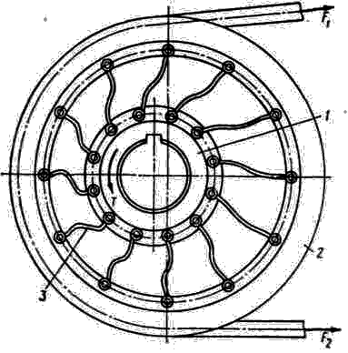
Найдосконалішими є натяжні пристрої для пасових передач, які автоматично регулюють натяг паса залежно від корисного навантаження при постійній відстані між осями валів, не згинають додатково пас і дозволяють легко та просто одягати пас на шківи. На рис. 3.9 зображено шків пасової передачі, який задовольняє перелічені вимоги. Такий шків складається з маточини 1, обода 2 та S-подібних плоских пружин 3, які за допомогою шарнірів на кінцях з'єднують маточину з ободом. У вільному стані шківа (без паса) S-подібні попередньо розтягнуті плоскі пружини утримують обід 2 концентрично щодо маточини 1. Після одягання на шків паса обід займе положення ексцентрично щодо маточини. Якщо до маточини прикласти обертовий момент Т, то відбудеться кутове зміщення маточини щодо обода (таке взаємне положення маточини та ободу зображене на рис. 3.9). При цьому виникнуть додаткові сили, які будуть сприяти центруванню обода щодо маточини, тобто відбудеться додаткове натягування паса. Це додаткове натягування буде тим більше, чим більший обертовий момент на маточині, тобто із збільшенням кутового зміщення маточини збільшуються сили, що сприяють центруванню обода. Явище центрування обода щодо маточини при її кутовому зміщенні має місце тому, що жорсткість S-подібних плоских пружин різко зростає при їх розтягу. Таким чином, описаний шків дозволяє легко одягати пас при незмінній відстані між осями валів за рахунок можливості зміщення обода щодо маточини і забезпечує автоматичне регулювання натягу паса у передачі залежно від корисного навантаження без додаткових його перегинів. Використання шківів такої конструкції дозволить значно збільшити довговічність приводних пасів та опор валів передачі [4].
Рис. 3.9. Шків для автоматичного регулювання натягу паса
3.3. Пружне ковзання паса та кінематика пасової передачі
Під час передавання робочого навантаження зусилля у ведучій та веденій вітках пасової передачі не рівні між собою. Порівняно із зусиллям попереднього натягу зусилля у ведучій вітці збільшується, а у веденій зменшується. Тому робота передачі з пружним пасом неминуче супроводжується пружним ковзанням паса на шківах.
Явище пружного ковзання паса під час роботи передачі пов'язане з тим, що сили натягу і відповідно відносне видовження ведучої та веденої віток паса неоднакові. На рис. 3.10 показано розподілення зусиль у пасі при передаванні робочого навантаження. При цьому позначено зусилля у ведучій вітці гF₁, а у веденій F₂. У відрізку паса, що знаходиться на ведучому шківі, зусилля (у напрямі руху паса) зменшується і відповідно пас скорочується, проковзуючи на шківі. На веденому шківі зусилля у відрізку паса (у напрямі його руху) збільшується і при цьому пас видовжується, випереджуючи шків, що також спричинює ковзання паса на шківі.
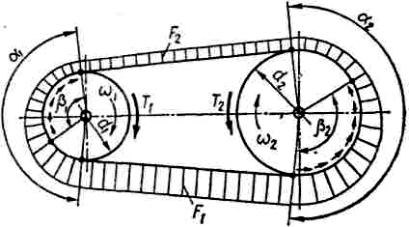
Ковзання паса на шківі відбувається не на всій дузі обхвату α₁ і α₂ відповідно ведучого і веденого шківів, а тільки на деякій частині цих дуг β₁ та β₂. Дуги β₁ і β₂ називаються дугами ковзання. На рис. 3.10 короткими стрілками вказано напрям ковзання точок робочих поверхонь шківів щодо паса.
Рис. 3.10. Ковзання паса на шківах
Сила тертя між пасом та шківом передається в основному на дузі ковзання, але частково через тангенціальну податливість паса і на дузі спокою. При розрахунках пасової передачі силу тертя на дузі спокою не враховують. Дуга ковзання завжди розміщена з боку збігання паса зі шківа, а дуга спокою — з боку набігання паса на шківи. Оскільки на дузі спокою ковзання не відбувається, то колова швидкість шківа дорівнює швидкості набіжної вітки паса [7].
У ненавантаженій передачі, тобто при Т₁ = Т₂ = 0, пружне ковзання відсутнє і відповідно дуги ковзання дорівнюють нулю. З ростом навантаження передачі дуга ковзання збільшується. Коли дуга ковзання досягне всієї дуги обхвату, починається буксування паса на шківі, що недопустиме в роботі передачі. Буксування паса в передачі завжди починається на шківі з меншим кутом обхвату.
За умовою неперервності руху паса відносне пружне ковзання дорівнює різниці відносних видовжень ε₁ і ε₂ відповідно ведучої і веденої віток паса:
ε = ε₁ - ε₂. (3.1)
Згідно з законом Гука відносні видовження віток можуть бути виражені через зусилля у вітках F₁ і F₂, площу перерізу А та модуль пружності матеріалу паса Е:
ε₁ = F₁/(EA); ε₂ = F₂/(EA). (3.2)
Тому відносне ковзання паса в передачі можна визначити за формулою
ε = (F₁ - F₂)/(EA). (3.3)
Швидкість точок паса дорівнює коловій швидкості шківів тільки на дугах спокою. Але протилежні кінці кожної вітки дотикаються шківів у точках із різними коловими швидкостями. Зв'язок між цими швидкостями виражається залежністю
υ₂ = υ₁ (1-ε). (3.4)
Оскільки υ₁ = ω₁d₁/2 і υ₂ = ω₂d₂/2 , передаточне число пасової передачі
и = ω₁/ω₂ d₂/[d₁ (1 - ε)]. (3.5)
Для пасів у правильно відрегульованих пасових передачах відносне ковзання здебільшого не перевищує 0,015—0,020. Тому у силових пасових передачах допускається передаточне число визначати за спрощеною формулою
и = d₂/d₁. (3.6)
3.4. Сили та напруження у вітках пасової передачі
Зусилля та напруження в пасі від його попереднього натягу. Для створення умов виникнення сил тертя між пасом та шківами пас треба одягти на шківи із деяким попереднім натягом. На рис. 3.11, а показана пасова передача у передпусковому стані, тобто без навантаження (Т₁ = Т₂ = 0) і в стані спокою. В цьому разі вітки паса навантажені тільки зусиллям попереднього натягу F₀, яке спричинює в довільному поперечному перерізі площею А паса напруження попереднього натягу
σ₀ = F₀ /А. (3.7)
Зусилля та напруження в вітках при передаванні робочого навантаження. Після прикладення робочого навантаження (обертові моменти T₁ на ведучому шківі і Т₂ на веденому шківі) зусилля у вітках паса змінюється (рис. 3.11, б): у ведучій вітці зусилля збільшується і стає F₁, а у веденій зменшується і стає F₂. За умовою рівноваги шківа маємо:
T₁ = (F₁ — F₂) d/2 або F₁ — F₂ = F_{t}, (3.8)
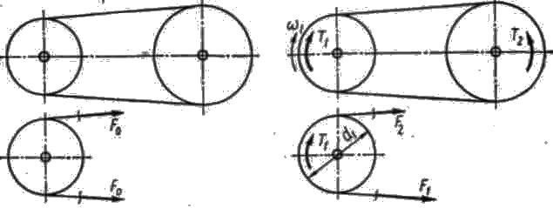
де F_{t} = 2T₁/d₁ — колова сила на шківі, або корисне навантаження паса.
Зв'язок між F₀, F₁ та F₂ можна встановити з таких міркувань. Довжина паса не залежить від навантаження і залишається незмінною як у ненавантаженій, так і у навантаженій передачі. Відповідно додаткове витягування ведучої вітки компенсується рівним скороченням веденої вітки. Тому збільшення зусилля у ведучій вітці на ∆F забезпечує зменшення зусилля у веденій вітці на ∆F (при лінійній залежності між силою та деформацією), тобто
Рис. 3.11. До визначення зусиль у вітках паса
F₁ = F₀ + ∆F;
F₂ = F₀ – ∆F.
Записані два рівняння дозволяють дістати вираз
F₁ + F₂ = 2F₀. (3.9)
Тепер із рівностей (3.8) та (3.9) випливає
F₁ =F₀ +0,5F_{t}; F₂ = F₀ +0,5F_{t}. (3.10)
Ці два рівняння виражають сили натягу ведучої та веденої віток залежно від сили попереднього натягу F₀ та корисного навантаження F_{t}, але не розкривають тягової здатності передачі, яка пов’язана з силами тертя між пасом та шківами.
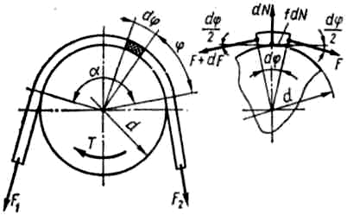
Співвідношення сил натягів F₁ ведучої та F₂ веденої віток при роботі передачі (без урахування дії від центрових сил) визначають за відомим рівнянням Ейлера, добутим для гнучкої нерозтяжної нитки, що ковзає по циліндричній поверхні.
Розглянемо відрізок паса, який знаходиться на шківі і обмежений центральним кутом dφ (рис 3.12). На цей відрізок паса діють такі сили: dN - нормальна реакція шківа; F - біжуче значення натягу паса в перерізі, положення якого визначає кут φ; F + dF – натяг паса в перерізі з координатою φ + dφ; fdN – сила тертя на даний відрізок паса (f – коефіцієнт тертя між пасом та шківом).
Рис. 3.12. До визначення співвідношення між зусиллями у вітках паса
Нехтуючи товщиною паса, запишемо умову рівноваги даного відрізку паса:
[F+fdN – (F+dF)] d/2 = 0 або fdN = dF;
dN – F sin (dφ/2) – (F+dF) sin (dφ/2) = 0.
Відкидаючи у другій умові рівноваги члени другого порядку малості (dF sin (dφ/2) ≈ 0 та беручи sin (dφ/2) ≈ dφ/2, дістаємо dN= Fdφ.
Запишемо співвідношення
dF/F = fdφ.
Інтегруючи ліву частину рівності від F₂ до F₁, а праву – від 0 до α, дістанемо:
$\int_{F_{2}}^{F_{1}}{{\text{dF}}/F=\int_{0}^{α}{\text{fd}ϕ}}$; ln (F₁/F₂) = fα; F₁/F₂ = e^{fα}.
Отже, маємо співвідношення між зусиллями у вітках паса з урахуванням сили тертя між пасом та шківом:
F₁ = F₂ e^{fα} , (3.11)
де е – основа натурального логарифму.
Співвідношення (3.11) називають формулою Ейлера.
Розв`язуючи сумісно рівняння (3.10) та (3.11) матимемо:
$F_{1}=F_{t}\frac{e^{\text{fa}}}{e^{\text{fa}}−1}$; $F_{2}=F_{t}\frac{1}{e^{\text{fa}}−1}$; $F_{0}=0,5F_{t}\frac{e^{\text{fa}}+1}{e^{\text{fa}}−1}$. (3.12)
Формули (3.12) визначають зв’язок сил натягу віток навантаженої силою F_{t} пасової передачі з факторами тертя f і a.
Цей зв’язок справедливий за умови знаходження паса на грані буксування на шківі, тобто коли дуга ковзання β, дорівнює дузі обхвату шківа α. Інакше кажучи, формули (3.12) визначають граничні співвідношення між зусиллями в пасі.
Якщо у формули (3.12) замість α підставити значення дуги ковзання β, то дістанемо не граничні, а біжучі, або робочі, значення натягу віток паса.
Напруження в поперечних перерізах ведучої та веденої віток можливо знайти, поділивши праві та ліві частини рівнянь (3.10) на площу А перерізу паса:
σ₁ = σ₀ + 0,5σ_{t}; σ₂ = σ₀ – 0,5σ_{t}, (3.13)
де σ_{t =} F_{t}/A - напруження в пасі від робочого навантаження (корисне напруження в пасі).
Зусилля та напруження в пасі від дії відцентрових сил. Рух паса по криволінійних траєкторіях (на шківах) обумовлює появу відцентрових сил, які додатково навантажують пас. Для визначення натягу паса F_{υ} від дії відцентрових сил виділимо елемент паса завдовжки dl = rdφ і розглянемо рівновагу цього елемента.
Маса елемента паса dm = ρAdl = ρArdφ , де ρ – густина матеріалу паса.
На даний елемент паса діє відцентрована сила
N_{υ} = (υ²/r)dm = ρAυ²dφ
та спричинені цією силою зусилля додаткового натягу F_{υ} (рис. 3.13).
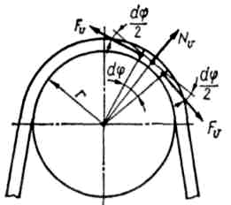
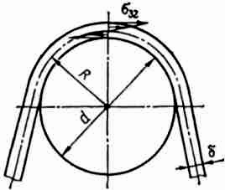
Проекціюючи всі діючі сили на напрям N_{υ}, запишемо умову рівноваги
Рис. 3.13. Дія на пас відцентрової сили
Рис. 3.14. Згин паса на шківі

N_{υ} – 2F_{υ} sin (dφ/2) = 0.
Якщо взяти sin (dφ/2) ≈ dφ/2 та підставити значення N_{υ}, то дістанемо
ρAυ²dφ – 2 F_{υ}dφ/2 = 0.
Із цього рівняння матимемо формулу для визначення додаткового натягу паса від її дії відцентрованих сил:
$f_{υ}={ρΑυ}^{2}$. (3.14)
Відповідно напруження у поперечних перерізах паса від дії на нього відцентрових сил
$σ_{σ}={\text{10}}^{−6}{\text{ρυ}}^{2}$. (3.15)
У формулах (3.14) та (3.15) : ρ - у кілограмах на кубічний метр (кг/м³) ; υ - у метрах на секунду (м/с); А – у квадратних метрах (м²); σ_{υ} - у мегапаскалях (МПа); F_{υ} - у ньютонах (Н).
Із формул (3.14) та (3.15) видно, що зусилля F_{υ} та напруження σ_{υ} від дії відцентрованих сил не залежать від діаметрів шківів і однакові для всіх поперечних перерізів паса.
Відмітимо, що дія відцентрованих сил негативно впливає на тягову здатність пасової передачі, оскільки ослаблюється притискання паса до шківів. Якщо F_{υ} ≥ F₀ або σ_{υ} ≥ σ₀, то зникає взаємодія паса зі шківами. Критична швидкість паса визначається з умови σ_{υ} = σ₀ [10]:
$υ_{\text{кр}}={\text{10}}^{3}\sqrt{{σ_{0}}/ρ}$. (3.16)
Для стандартних клинових пасів, які мають густину ρ = 1150 кг/м³ і мінімальне рекомендоване напруження попереднього натягу σ₀ = 1,2 МПа (табл. 3.3), υ_{кр} = 32,3 м/с. Якщо швидкість клинового паса υ < 10 м/с, то F_{υ} ≤ 0,1F_{0min}. Шкідлива дія відцентрованих сил на тягову здатність пасової передачі зменшується використанням відповідних натяжних пристроїв [10].
Напруження від згину паса на шківах. При обгинанні шківів у перерізах паса виникають напруження згину (3.14). У плоскому пасі нейтральний шар у перерізі збігається з середнім шаром і найбільші напруження згину можна визначити за відомою з курсу опору матеріалів формулою
$$σ_{\text{зг}}=E({y_{\text{max}}}/R)\text{.}$$
Т а б л и ц я 3.3.
Параметри для розрахунку пасових передач
Параметр | Тип паса
Параметр | Гумотканинний | Бавовняний | Шкіряний | Клиновий
Границя міцності паса $σ_{в},\text{МПа}$ | 45 | 35 | 22 | 60
Модуль потужності Е, МПа | 300 | 250 | 200 | 400
Густина матеріалу паса ρ, г/см³ | 1,15 | 0,95 | 1,05 | 1,15
Обмежена границя витривалості σ_{N}, МПа при N₀ = 10⁷ | 7 | 4 | 10 | 9
Показник степеня m кривої втоми | 6 | 5 | 7 | 8
Напруження попереднього натягу паса σ₀, МПа | 1,6 – 2,0 | 1,6 – 2,0 | 1,6 – 2,0 | 1,2 – 1,6
Враховуючи, що радіус кривини нейтрального шару паса R ≈ d/2, а відстань максимально віддалених точок перерізу паса від нейтрального шару y_{max} = δ/2, дістанемо формулу для визначення напружень згину в пасі:
$σ_{\text{зг}}={Eδ}/d$, (3.17)
де Е – модуль пружності матеріалу паса.
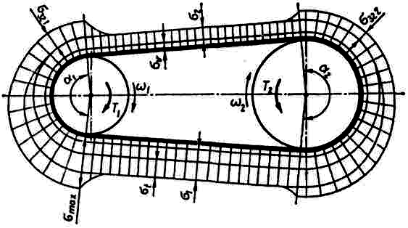
Таким чином, основним фактором, який визначає напруження згину, є відношення товщини паса δ до діаметра шківа d. Чим менше це відношення, тим менше напруження згину у пасі.
Сумарні напруження в перерізах паса. Вище було встановлено, що в усіх перерізах паса навантаженої передачі діє однакове напруження σ_{υ}; у перерізах ведучої вітки мають місце напруження σ₁, а у перерізах веденої вітки – напруження σ₂, різниця між якими дорівнює напруженню σ_{t} від корисного навантаження; у перерізах відрізків паса, розміщених на шківах, діють відповідні напруження σ_{зг1} та σ_{зг2}. за цими складовими напружень можна побудувати діаграму розподілу напружень по довжині паса (рис. 3.15).
Рис. 3.15. Розподіл напружень у перерізах приводного паса
Із діаграми розподілу напружень видно, що максимальне напруження має місце у ведучій (нижній) вітці в тому перерізі паса, який набігає на менший ведучий шків:
$σ_{\text{max}}=σ_{1}+σ_{υ}+σ_{\text{зг}1}=σ_{0}+0,5σ_{t}+σ_{υ}+σ_{\text{зг}1}$. (3.18)
Мінімальне напруження виникає у перерізах веденої (верхньої) вітки паса:
$σ_{\text{min}}=σ_{2}+σ_{υ}=σ_{0}−0,5σ_{t}+σ_{υ}$ (3.19)
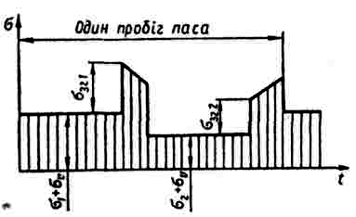
Оскільки пас рухається відносно шківів, напруження в його окремому поперечному перерізі не залишається постійним у часі. Характер зміни в часі сумарного напруження у довільному перерізі паса наведено на рис. 3.16.
Рис. 3.16. Зміна напружень за один пробіг паса
Навантаження на вали пасової передачі. Сили натягу віток паса передаються на вали передачі та їхні опори. Відповідно до рис. 3.17, а рівнодійну R сил натягу F₁ та F₂ віток можна визначити за формулою
$R=\sqrt{F_{1}^{2}+F_{2}^{2}+2F_{1}F_{2}\text{cos}2β}≈2F_{0}\text{sin}(α/2)$. (3.20)
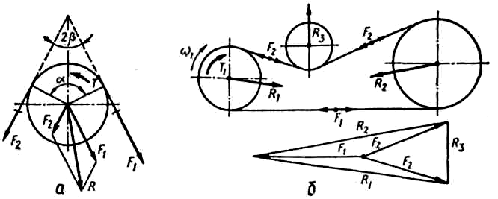
Рис. 3.17. До визначення навантаження валів пасової передачі

Дію відцентрової сили тут у розрахунках можна не враховувати, оскільки при середніх швидкостях паса вона незначна і спричинює лише розвантаження валів (відцентрована сила зрівноважується у пасі).
У пасових передачах із натяжним роликом або у багатошківних передачах навантаження на вали доцільно визначити графічним способом за допомогою побудови плану сил (рис. 3.17, б). Для цього треба накреслити у певному масштабі схему пасової передачі і попередньо визначити у вітках зусилля F₁ та F₂. З довільної точки на плані сил зображають напрями дії сил F₁ та F₂ (паралельно напрямам віток передачі у бік їхнього руху) і відкладають у масштабі на цих напрямах сили. Якщо з’єднати кінці відрізків, що зображають сили F₁ та F₂, то дістанемо напрям і у вибраному масштабі значення сил, якими навантажуються вали пасової передачі [5].
Розділ IV. ЛАНЦЮГОВІ ПЕРЕДАЧІ
4.1. Загальні відомості та класифікація ланцюгових передач
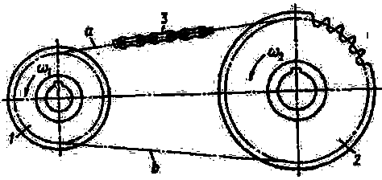
У найпростішому варіанті ланцюгова передача (рис. 4.1) складається з ведучої 1 та веденої 2 зірочок, що розміщені на відповідних валах, і ланцюга 3 у вигляді замкнутого контура, який знаходиться у зачепленні із зірочками. За аналогією з пасовими передачами вільний відрізок а ланцюга, що набігає на ведучу зірочку 1, називається ведучою віткою, а другий вільний відрізок b ланцюга — веденою. Ланцюг складається із з'єднаних шарнірами ланок, що забезпечує гнучкість ланцюга. За рахунок зачеплення ланцюга із зубцями зірочок забезпечується передавання обертового руху від ведучої зірочки до веденої.
Рис. 4.1. Ланцюгова передача
Швидкість руху ланцюга у передачах загального призначення досягає 15 м/с при передаванні потужності до 100 кВт, а у спеціальних приводах — до 35 м/с при потужності до 2000 кВт. За допомогою ланцюгової передачі можна забезпечити передаточне число и ≤ 10, а найраціональніше мати и ≤ 4. Ланцюгові передачі застосовують у різних верстатах, сільськогосподарських та транспортних машинах, підйомних пристроях, у приводах конвейєрів тощо. Ланцюгова передача дозволяє надавати обертовий рух валам, що знаходяться на порівняно великій відстані, а її габаритні розміри значно менші від габаритних розмірів пасової передачі. Неможливість проковзування ланцюга на зірочках забезпечує сталість середнього передаточного числа передачі.
Ланцюгові передачі порівняно з іншими механічними передачами мають такі основні переваги: можливість використання при значних відстанях між валами; достатньо високий ККД, який досягає 0,96…0,97; можливість передавання обертового руху одним ланцюгом кільком валам, у тому числі і з протилежним напрямом обертання.
До недоліків ланцюгових передач належать такі: збільшення довжини ланцюга через спрацювання шарнірів і відповідне ослаблення потрібного натягу; нерівномірність руху ланцюга і пов’язані з цим динамічні явища у передачі та підвищений шум; низька кінетична точність при реверсуванні; потреба застосування додаткових пристроїв для регулювання натягу ланцюга.
Зазначені недоліки не обмежують використання ланцюгових передач у деяких механічних приводах. Спеціалізовані заводи випускають сотні тисяч метрів ланцюгів на рік, а потреба у ланцюгах не забезпечується у повній мірі.
Ланцюгові передачі поділяються за такими ознаками:
- за типом ланцюга, яким оснащена передача, розрізняють ланцюгові передачі з роликовим, втулкованими та зубчастими ланцюгам;
- за можливістю зміни відстані між осями зірочок ланцюгові передачі бувають із регульованою та постійною міжосьовою відстанню;
- за способом регулювання натягу ланцюга розрізняють ланцюгові передачі з періодичним і неперервним регулюванням натягу;
- за кількістю зірочок, що охоплені одним ланцюгом, ланцюгові передачі можуть бути двозірочкові, тризірочкові тощо ;
- за конструктивним виконанням розрізняють відкриті ланцюгові передачі і закриті, що працюють у спеціальному корпусі в умовах неперервного змащування [9].
4.2. Деталі ланцюгових передач
Приводні ланцюги. У машинобудуванні застосовують ланцюги трьох груп: вантажні – для підвішування, піднімання та опускання вантажів; тягові - для переміщення вантажів у транспортуючих машинах (конвейєрах); приводні – для передавання механічної енергії від одного вала до другого у ланцюгових передачах .
Нижче будемо розглядати тільки приводні ланцюги. Приводні ланцюги за конструкцією бувають: роликові, втулкові та зубчасті. У ланцюгових передачах найбільше використовують роликові (ГОСТ 13568-75) та зубчасті (ГОСТ 13552-81) ланцюги.
Роликовий ланцюг (рис. 4.2, а) складається з ланок двох типів: зовнішніх ЗВ та внутрішніх ВН. Окремі деталі ланцюга: 1 - пластина зовнішньої ланки; 2 - ролик; 3 - валик; 4- втулка; 5- пластина внутрішньої ланки. Пластини внутрішньої ланки напресовані на втулки 4 і утворюють нерухоме з`єднання. Валик 3 вільно входить у втулку і утворює шарнір. Зовнішні пластини напресовані на валики, які на торцях розвальцьовані. Ролик 2 на втулці 4 може вільно обертатись при вході у зачеплення із зубцями зірочки.
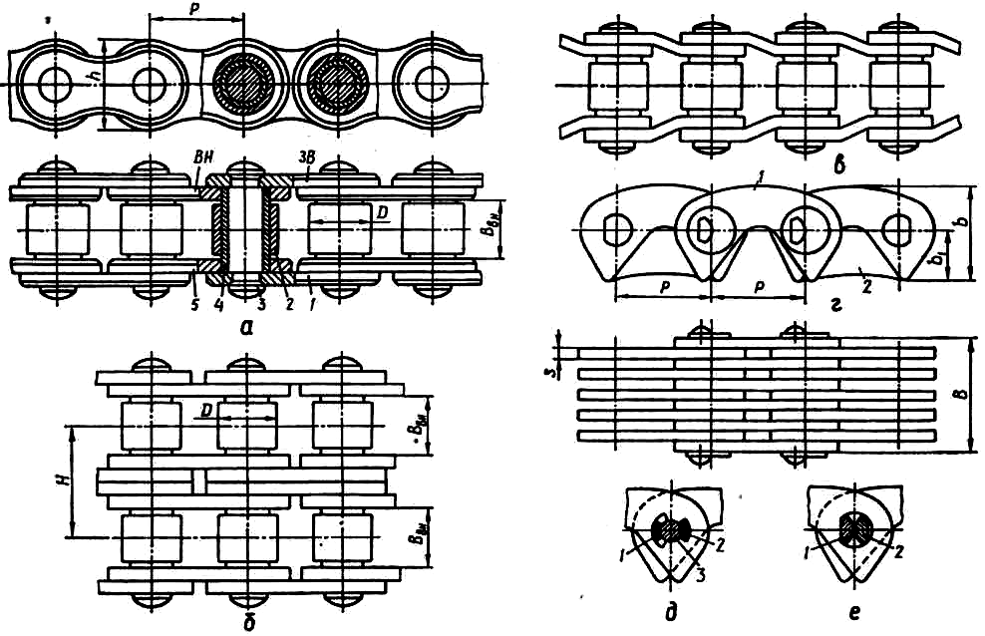
У рухомих спряженнях втулки з валиком і роликом має місце тертя ковзання, у спряженні роликів із зубцями зірочок переважає тертя кочення.
Приводні роликові ланцюги бувають одно- (ПР) (рис. 4.2, а), дво- (2ПР) (рис. 4.2, б), три- (ЗПР) та чотирирядними (4ПР). Використання багаторядних ланцюгів дозволяє значно зменшити габаритні розміри передачі у площині, перпендикулярній до осей валів. У зв’язку з наявністю ланок двох типів число ланок у ланцюговому контурі повинно бути парним.
Рис 4.2. Приводні ланцюги
Різновидністю роликових ланцюгів є приводні роликові ланцюги із зігнутими пластинами – ПРИ (рис. 4.2, в). Такі ланцюги мають однотипні ланки і число ланок у контурі може бути парним або непарним. Роликові ланцюги із зігнутими пластинами мають більшу поздовжню податливість, і тому їх застосовують при навантаженнях ударного характеру.
Втулковий ланцюг за конструкцією не відрізняється від роликового, за винятком того, що він не має роликів. Приводні втулкові ланцюги бувають одноряднми – ПВ та дворядними – 2ПВ. Такі ланцюги прості за конструкцією, мають меншу масу, більш дешеві, але вони менш стійкі проти спрацювання.
Основним розмірним параметром приводного роликового ланцюга є його крок Р. Залежно від кроку Р у стандартних ланцюгах вибирають розміри всіх інших деталей.
Характеристикою міцності роликового ланцюга є руйнівне навантаження Fрн, яке визначається дослідним шляхом на підприємствах, що виготовляють ланцюги. Воно регламентується стандартом.
Зубчастий ланцюг (рис. 4.2, г) складається з набору пластин двох типів. Основні пластини 1 мають зовнішні бічні плоскі поверхні, якими вони спрягаються з двома зубцями зірочки. Напрямні пластини 2 забезпечують центрування ланцюга відносно зірочок.
Для цих пластин посередині вінця зірочок передбачається відповідний рівець.
Зубчасті ланцюги розрізняють за конструкцією шарнірів. В них використовують шарніри ковзання (рис. 4.2, д), в яких вкладиші 1 і 2, що закріплені в пластинах на всій ширині ланцюга, контактують із валиком 3. Шарнір допускає поворот пластин у два боки на кут φ = 30°. Шарніри кочення (рис. 4.2, е) не мають валика. Їх виготовляють із двома сегментними вкладишами 1 і 2. При взаємному повороті пластин вкладиші не ковзають, а перекочуються, що дозволяє підвищити ККД передачі та довговічність ланцюга.
Стандартизовані тільки зубчасті ланцюги з шарнірами кочення (ГОСТ 13552—81). Залежно від кроку ланцюга Р регламентуються розміри всіх інших елементів ланцюга.
Зубчасті ланцюги у порівнянні з роликовими допускають дещо більш високі швидкості, вони більш плавні та безшумні в роботі, мають підвищену надійність через багатопластинчасту конструкцію. Однак вони мають більшу масу, складніші у виготовленні і дорожчі. Тому зубчасті ланцюги застосовують обмежено.
Елементи роликових, втулкових та зубчастих ланцюгів виготовляють із таких матеріалів: пластини — із середньовуглецевих або легованих сталей 40, 45, 50, 30ХНЗА із гартуванням до твердості 32—44 НRС, а валики, втулки, ролики і вкладиші — із цементованих сталей 10, 15, 20, 12ХНЗА, 20ХНЗА з термообробкою до твердості 45—65 НRС [8].
Зірочки ланцюгових передач. Зубці зірочок для роликових ланцюгів із відношенням кроку ланцюга до діаметра ролика Р/D < 2 профілюють за ГОСТ 591—69. Стандарт передбачає стійкі проти спрацювання профілі зубців без зміщення (рис. 4.3, а) та із зміщенням е (рис. 4.3, б) для нереверсивних ланцюгових передач. Профіль із зміщенням відрізняється тим, що впадина окреслена радіусом r із двох центрів, зміщених на е=0,03Р.
Рис 4.3. Зірочки ланцюгових передач
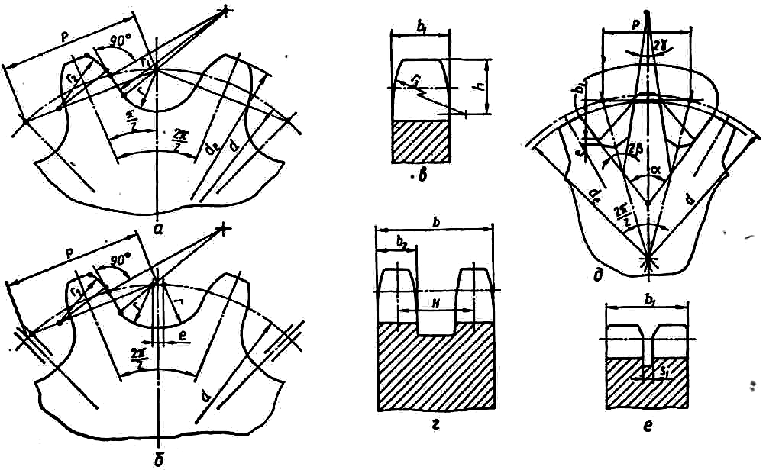
Шарніри ланок ланцюга, що знаходяться у зачепленні з зірочкою, розміщуються на ділильному колі зірочки діаметром
D = Р/sin (π/z), (4.1)
де z — число зубців зірочки.
Діаметр кола вершин зубців зірочки визначають за формулою
d_{е}= Р [0,5 + ctg(π/z)]. (4.2)

Профілі зубців складаються (рис. 4.3, а, б): із впадини, окресленої радіусом r=0,5025D+0,05 мм; дуги радіуса r₁= 0,8D + r; прямолінійного перехідного відрізка та головки, окресленої радіусом r₂. Радіус r₂ вибирають таким, щоб ролик ланцюга не котився по всьому профілю зубця, а плавно входив у зачеплення із зубцем до свого робочого положення на дні впадини або дещо вище. Такі профілі зубців зірочки забезпечують роботу ланцюга з деякою витяжкою.
Ширина зубчастого вінця зірочки для однорядного ланцюга (рис. 4.3, в) b₁=0,93 В_{вн} –0,15 мм; те саме для дво-, три- і чотирирядного ланцюга (рис. 4.3, г) b₂=0,9 B_{вн} -0,15 мм, де В_{вн} - відстань між пластинами внутрішніх ланок ланцюга.
Радіус r₃ зубця у поздовжньому перерізі (для плавного набігання ланцюга на зірочку) та координату h центра кривини беруть: r_{з}=1,7D; h=0,8D.
Профілювання зубців зірочок передач із зубчастими ланцюгами простіше, оскільки робочі профілі прямолінійні (рис. 4.3, д). Діаметр ділильного кола d визначається за тією самою залежністю (4.1), що і в зірочці для роликових ланцюгів. Діаметр кола вершин зубців
d_{е} = Р ctg (π/z). (4.3)
Висота зубця h=b₁+е, де b₁ – відстань від осі шарніра до вершини пластини і е=0,1Р - радіальний зазор. Кут вклинювання ланцюга α = 60°. Подвійний кут впадин зубця 2β=α-φ, кут загострення зубця γ = 30^{о}- φ, де φ=2π/z.
Ширину зубчастого вінця зірочки для зубчастого ланцюга із внутрішнім його центруванням на зірочці беруть, (рис. 4.3, е) В₁=В+s₁, де В – розрахункова ширина ланцюга, а s₁=2s - ширина рівця для напрямних пластин, яка дорівнює двом товщинам s пластин.
Основними матеріалами для виготовлення зірочок є середньовуглецеві або леговані сталі 45, 40Х, 50Г2, 35ХГСА із поверхневим або об’ємним гартуванням до твердості 45-55 НRC, або цементовані сталі 15, 20Х, 12ХН3А на глибину 1,0-1,05 мм і гартовані до 55 - 60 НRC. Зірочки тихохідних передач (υ < 3м/с) при відсутності ударних навантажень можна виготовляти з високоміцного або антифрикційного чавунів [2].
4.3. Основні розрахункові параметри ланцюгових передач
Швидкість ланцюга та кутові швидкості зірочок обмежуються інтенсивністю спрацювання ланцюга, силою удару шарнірів об зубці зірочок, а також шумом передачі. У більшості випадків швидкість ланцюга не повинна бути більшою ніж 15м /c; інколи при малих кроках ланцюга, великому числі зубців та доброму змащуванні допускається швидкість ланцюга 30-35 м/с. Середню швидкість ланцюга визначають за формулою
υ = Pω₁z₁/(2π), (4.4)
де P- крок ланцюга; ω₁ - кутова швидкість ведучої зірочки із числом зубців z₁. Кутову швидкість зірочок обмежують, щоб зменшити удар шарнірів ланцюга об зубці. Граничні рекомендовані кутові швидкості меншої зірочки залежно від її числа зубців z₁ та кроку ланцюга P наведені в таб. 4.1.
Таблиця 4.1.
Граничні кутові швидкості меншої зірочки
Число зубців зірочки z₁ | ω_{1 max}, рад/с, із кроком ланцюга Р, мм
Число зубців зірочки z₁ | 12,7 | 15,875 | 19,05 | 25,4 | 31,75 |  | 38,1 | 44,45 | 50,8
Для роликових ланцюгів ПР, 2ПР, 3Б 4пр та ПРИ
15 | 230 | 190 | 135 | 115 | 100 |  | 75 | 65 | 60
19 | 240 | 200 | 145 | 120 | 105 |  | 80 | 70 | 65
23 | 250 | 210 | 150 | 125 | 110 |  | 80 | 75 | 65
27 | 255 | 215 | 155 | 130 | 110 |  | 85 | 75 | 70
Для зубчастих ланцюгів
17-35 | 330 | 265 | 220 | 165 |  | 130 | ― | ― | ―

Передаточне число визначається з умови рівності середньої швидкості ланцюга на ведучій та ведених зірочках:
Рω₁z₁/(2π) = Pω₂z₂/(2π),
звідки передаточне число ланцюгової передачі
u = ω₁/ω₂ = z₂/z₁.
Передаточне число обмежується габаритними розмірами передачі, кутом обхвату меншої зірочки та числами зубців зірочок. Найдоцільніше брати и ≤ 4.
Число зубців зірочок. Мінімальне число зубців зірочок обмежується спрацюванням шарнірів, динамічними навантаженнями та шумом передачі. Число зубців меншої зірочки можна брати з табл. 4.1 залежно від кроку P та її кутової швидкості.
При спрацюванні шарнірів крок ланцюга збільшується. При цьому ланцюг на зірочці буде розміщуватись на більшому радіусі. Збільшення радіусів розміщення шарнірів ланцюга на зубцях зірочки тим більше, чим менший кутовий крок зубців 2π/z. При великому z навіть невелике збільшення кроку ланцюга спричинює значне зміщення ланцюга на профілях зубців. Це зміщення обмежує максимальне число зубців зірочок, яке беруть 100-120 для роликових ланцюгів і 120-140 для зубчастих.
Переважно вибирають непарне число зубців зірочок, що у поєднанні з парним числом ланок ланцюга сприяє рівномірному спрацюванню зубців.
Крок ланцюга Р є основним параметром ланцюгової передачі. Ланцюги з великим кроком мають більшу несучу здатність, але допускають значно менші кутові швидкості меншої зірочки (див. табл. 4.1), сприяють збільшенню нерівномірності руху, динамічних навантажень та шуму ланцюгової передачі. Доцільно вибирати ланцюг із мінімально допустимим для заданого навантаження кроком. При конструюванні та розрахунку ланцюгової передачі можна зменшити крок зубчастих ланцюгів, збільшивши ширину ланцюга, а також крок роликових ланцюгів, використавши багаторядні ланцюги.
У проектному розрахунку ланцюгової передачі орієнтовне значення кроку Р, мм, однорядного роликового ланцюга можна визначити за формулою
$P=\text{13}\sqrt[3]{{T_{1}}/{z_{1}}}$,
де Т₁ – обертовий момент на валу ведучої зірочки, Н·м; z₁ – число зубців ведучої зірочки.
Міжосьова відстань та довжина ланцюга. Мінімальну міжосьову відстань ланцюгової передачі визначають за умови, що кут обхвату ланцюгом малої зірочки повинен бути не менш ніж 120^{о}:
При u ≤ 3
a_{min} = 0.5 (d_{e 1}+d_{e 2}) + (30…50) мм;
При u > 3
a_{min} = (d_{e 1} + d_{e 2}) (9 + u)/20.
Тут d_{e 1}, d_{e 2} - діаметри вершин зубців ведучої та веденої зірочок відповідно. Оптимальна міжосьова відстань ланцюгової передачі а = (30…50) Р. Не рекомендують брати а >80 Р.
Число ланок W ланцюга визначають за попередньо вибраною міжосьовою відстанню а, кроком ланцюга P та число зубців зірочок z₁ і z₂:
W = 2a/P + 0.5 (z₁ + z₂) + (P/a) (z₂ – z₁)²/(2π)². (4.6)
Формула (4.6) виводиться за аналогією з формулою для довжини паса і є наближеною. Значення W слід округлити до найближчого парного числа.
Після визначення числа ланок W ланцюга уточняють міжосьову відстань передачі за формулою
$α=(P/4)[W−0,5(z_{1}+z_{2})+$$\sqrt{{\left[W−0,5(z_{1}+z_{2})\right]}^{2}−8(z_{2}−z_{1}{)^{2}}/(2π)^{2}]}$. (4.7)
Щоб забезпечити провисання ланцюга, значення а рекомендується зменшити на (0,002…0,004) а.
Число ланок W ланцюга та його крок Р визначають довжину ланцюга t = P W.
Зусилля у вітках ланцюгової передачі. Різниця між силами натягу ведучої F₁ і веденої F₂ віток визначає корисне навантаження ланцюга
F_{t} = F₁ – F₂ = 2T₁/d₁,
де T₁ - обертовий момент на валу ведучої зірочки, що має ділильний діаметр d₁.
Сила натягу F₂ веденої вітки ланцюга дорівнює більшому значенню від натягу F_{q}, H, спричиненого власною вагою вітки ,та від натягу F_{v}, H, від дії відцентрової сили:
F_{q} = K_{f aqg}; F_{v} = qv².
Тут K_{f} - коєфіцієнт провисання ланцюга, який залежить від стрілки провисання f веденої вітки та кута нахилу передачі до горизонту; якщо f = 0,02a, то для горизонтальної передачі K_{f} = 6 (K_{f} = 4 під кутом нахилу до горизонту до 40º; K_{f} = 2 під кутом нахилу більшим від 40º; K_{f} = 1, для вертикальної передачі); а - міжосьова відстань передачі, м; q – маса 1м ланцюга, кг/м; g – прискорення вільного падіння, м/с²; v – швидкісь ланцюга, м/с.
Для розповсюджених на практиці тихохідних передач та передач із середніми швидкостями ланцюга v ≤ 10 м/с сила натягу веденої вітки незначна і складає кілька процентів від корисного навантаження F_{t}. Тому в розрахунках із достатньою точністю можна брати F₂ ≈ 0, а F₁ ≈ F_{t}.
Сила, що передається на вали ланцюгової передачі, може становити R = 1,15F_{t} [7].

ЛІТЕРАТУРА
      - Аркуша А.И., Фролов М.И. Техническая механика. М., 1983.
      - Гузенков П.Г. Детали машин. – М.: Высш. шк., 1986. – 359 с.
      - Дунаев П.Ф., Леликов О.П. Конструирование узлов и деталей машин. М., 1985.
      - Иванов М.Н. Детали машин. – М.: Высш. шк., 1991. – 383 с.
      - Куклин Н.Г., Куклина Г.С. Детали машин. М., 1987.
      - Павлище В.Т. Основи конструювання та розрахунок деталей машин. – К.: Вища шк., 1993. – 556 с.
      - Проектирование механических передач / С.А. Чернавский, Г.А. Спасарев, Б.С. Козинцов и др. М., 1984.
      - Решетов Д.Н. Детали машин. – М.: Машиностроение, 1989. – 496 с.

